UBND TP HỒ CHÍ MINH
TRƯỜNG ĐẠI HỌC THỦ DẦU MỘT

BÁO CÁO CHUYÊN ĐỀ
THỰC TẬP TỐT NGHIỆP

Nơi thực tập
CÔNG TY TNHH GIÁO DỤC TIN HỌC SAO VIỆT
Xây dựng hệ thống học tập lập trình trực tuyến thích ứng dựa trên khung mô hình PAL-Net

NGƯỜI HƯỚNG DẪN TẠI ĐƠN VỊ: Hồ Đình Khải
GIẢNG VIÊN HƯỚNG DẪN: Ths Trần Thu Hương
SINH VIÊN THỰC HIỆN: Nguyễn Tuấn Việt MÃ SỐ SV: 2224802010911
CHUYÊN NGÀNH: CNTT LỚP: D22CNTT02
NIÊN KHÓA: 2025-2026

Tp. Hồ Chí Minh, năm 2026

TP. Hồ Chí Minh, năm 2026

CƠ QUAN/ĐƠN VỊ  CÔNG TY TNHH GIÁO DỤC TIN HỌC SAO VIỆT | CỘNG HÒA XÃ HỘI CHỦ NGHĨA VIỆT NAM  Độc lập – Tự do – Hạnh phúc  Đồng Nai, ngày 12 tháng 10 năm 2026

GIẤY TIẾP NHẬN SINH VIÊN THỰC TẬP

Cơ quan/Đơn vị tiếp nhận thực tập: CÔNG TY TNHH GIÁO DỤC TIN HỌC SAO VIỆT
Địa chỉ: Số 26/116, đường Đoàn Văn Cự, khu phố 35, Phường Tam Hiệp, TP Đồng Nai, Việt Nam
Điện thoại: 0363753692 ; Fax : ……………………..........................
Đồng ý tiếp nhận anh/chị: Nguyễn Tuấn Việt Ngày sinh : 10 / 09 / 2004
Mã số sinh viên: 2224802010911

Là sinh viên: Trường Đại học Thủ Dầu Một thuộc Viện Công nghệ số
Chuyên ngành: Công nghệ thông tin
Thực tập tại bộ phận: Makerting của Cơ quan/Đơn vị chúng tôi trong thời gian 2 tháng.
Với nhiệm vụ: Xây dựng hệ thống học tập lập trình trực tuyến thích ứng dựa trên khung mô hình PAL-Net
Anh /chị sinh viên thực tập chấp hành đúng nội quy kỷ luật và phân công của Cơ quan/Đơn vị .

Xác nhận của của Cơ quan/Doanh nghiệp
( Ký & ghi rõ Họ - Tên, chức vụ, đóng dấu )

UBND THÀNH PHỐ HỒ CHÍ MINH  TRƯỜNG ĐẠI HỌC THỦ DẦU MỘT | CỘNG HÒA XÃ HỘI CHỦ NGHĨA VIỆT NAM  Độc lập – Tự do – Hạnh phúc

NHẬT KÝ THỰC TẬP
- Tên đề tài: Xây dựng hệ thống học tập lập trình trực tuyến thích ứng dựa trên khung mô hình PAL-Net
- Cán bộ hướng dẫn: Hồ Đình Khải
3. Sinh viên thực hiện: Nguyễn Tuấn Việt
MSSV: 2224802010911 Lớp: D22CNTT02
Tuần lễ | Từ ngày đến ngày | Nội dung | Ghi chú
1 | 01/09/2026  đến 07/09/2026 | Khảo sát yêu cầu đề tài và bối cảnh triển khai tại đơn vị. Nghiên cứu các mô hình Knowledge Tracing: BKT, DKT và PAL-Net; phác thảo kiến trúc hệ thống. | Hoàn thành
2 | 08/09/2026  đến 14/09/2026 | Thiết kế cơ sở dữ liệu, xác thực và phân quyền. Xây dựng Backend; triển khai Sandbox Docker để thực thi mã nguồn trong môi trường cô lập có giới hạn tài nguyên. | Hoàn thành
3 | 15/09/2026  đến 21/09/2026 | Phát triển giao diện React, tích hợp Monaco Editor và các màn hình học tập. Hoàn thiện luồng thao tác cơ bản của người học trên môi trường phát triển cục bộ. | Hoàn thành
4 | 22/09/2026  đến 28/09/2026 | Xây dựng dịch vụ AI bằng FastAPI và PyTorch; tổ chức đồ thị kỹ năng, số hóa nội dung học và chuẩn bị dữ liệu phục vụ gợi ý lộ trình. | Hoàn thành
5 | 29/09/2026  đến 05/10/2026 | Chuẩn hóa quy trình thực nghiệm Knowledge Tracing: chia dữ liệu theo người học, khóa giao thức đánh giá và chuẩn bị so sánh PAL-Net với các baseline. | Hoàn thành
6 | 06/10/2026  đến 12/10/2026 | Phân tích benchmark ASSISTments; tổng hợp chỉ số, khoảng tin cậy và độ trễ suy luận. Rà soát báo cáo theo góp ý GVHD, làm rõ giới hạn của kết quả thực nghiệm. | Hoàn thành
7 | 13/10/2026  đến 19/10/2026 | Hoàn thiện báo cáo tổng kết, rà soát minh chứng mã nguồn và chuẩn bị trình bày hệ thống. Tiếp tục kiểm thử chu trình: làm bài, cập nhật trạng thái tri thức, gợi ý bài học tiếp theo. | Kế hoạch

Cán bộ hướng dẫn  (Ký và ghi rõ họ tên) | Đồng Nai, ngày 12 tháng 10 năm 2026  Sinh viên  (Ký và ghi rõ họ tên)

CỘNG HÒA XÃ HỘI CHỦ NGHĨA VIỆT NAM
Độc lập – Tự do – Hạnh phúc

PHIẾU NHẬN XÉT SINH VIÊN
CỦA ĐƠN VỊ THỰC TẬP

Họ và tên sinh viên: Nguyễn Tuấn Việt Lớp: D22CNTT02
Khóa: D22 Viện Công nghệ số, Trường Đại học Thủ Dầu Một.
Trong thời gian từ ngày 02 tháng 09 năm 2026 đến ngày 19 tháng 10 năm 2026
Tại: CÔNG TY TNHH GIÁO DỤC TIN HỌC SAO VIỆT
Địa chỉ: Số 26/116, đường Đoàn Văn Cự, khu phố 35, Phường Tam Hiệp, TP Đồng Nai, Việt Nam
Sau quá trình thực tập tại đơn vị của sinh viên, chúng tôi có một số nhận xét đánh giá như sau :
- Tri thức, năng lực, chuyên môn nghề nghiệp :

- Kỹ năng thực hành nghề nghiệp:

- Thái độ:

- Các nhận xét khác :

Đánh giá kết quả thực tập

Điểm số:

Điểm chữ:
Ngày tháng năm………
Cán bộ hướng dẫn Xác nhận của đơn vị thực tập
(Ký và ghi rõ họ và tên) (Ký, đóng dấu và ghi rõ họ và tên)

NHẬN XÉT CỦA GIẢNG VIÊN HƯỚNG DẪN

1. Về hình thức và kỹ năng trình bày báo cáo thực tập
……………………………………………………………………………….............................................................................................................................................................
.........................................................................................................................................
.........................................................................................................................................
.........................................................................................................................................
2. Nội dung báo cáo
2.1. Kết quả đợt thực tập
.........................................................................................................................................
.........................................................................................................................................
.........................................................................................................................................
2.2.Tính sáng tạo của chuyên đề thực tập:
.........................................................................................................................................
.........................................................................................................................................
.........................................................................................................................................
2.3. Tính thực tiễn của chuyên đề thực tập:
.........................................................................................................................................
.........................................................................................................................................
.........................................................................................................................................

3. Điểm đạt: Điểm số Điểm chữ:......................................................

Tp. Hồ Chí Minh, ngày….tháng….năm……
Giảng viên hướng dẫn
( Ký và ghi rõ họ tên)

MỤC LỤC
LỜI MỞ ĐẦU 14
1. Lý do chọn đề tài 14
2. Mục tiêu thực tập 14
3. Phạm vi báo cáo 15
4. Phương pháp thực hiện 15
CHƯƠNG 1 TỔNG QUAN VỀ ĐƠN VỊ VÀ ĐỀ TÀI THỰC TẬP 16
1.1. Thông tin đơn vị thực tập 16
1.2. Bối cảnh xây dựng hệ thống LearnPython 16
1.3. Bài toán học lập trình theo năng lực người học 16
1.4. Nhiệm vụ và kết quả thực tập 16
CHƯƠNG 2 PHÂN TÍCH VÀ XÂY DỰNG HỆ THỐNG LEARNPYTHON 18
2.1. Yêu cầu của hệ thống 18
2.2. Kiến trúc tổng thể 18
2.3. Các chức năng dành cho người học 20
2.3.1. Chức năng Luyện tập AI đa tác tử 22
2.3.2. Đồ thị tri thức của ba ngôn ngữ 23
2.4. Các chức năng quản trị 28
2.5. Môi trường thực thi mã nguồn bằng Docker Sandbox 29
2.6. Thu thập lịch sử làm bài phục vụ mô hình 29
2.7. Kiểm thử và kết quả triển khai 30
2.8. Mô hình hóa luồng dữ liệu và cơ sở dữ liệu 31
2.8.1. Sơ đồ luồng dữ liệu 31
2.8.2. Sơ đồ hoạt động nộp và chấm bài 32
2.8.3. Sơ đồ quan hệ thực thể 33
2.8.4. Mô hình quan hệ dữ liệu 34
CHƯƠNG 3 CƠ SỞ LÝ THUYẾT CỦA BA MÔ HÌNH 37
3.1. Bài toán dự đoán kết quả làm bài 37
3.2. Mô hình BKT 37
3.2.1. Công thức cập nhật trạng thái kiến thức 38
3.3. Mô hình DKT 39
3.3.1. Công thức lan truyền và dự đoán của DKT 40
3.4. Mô hình PAL-Net 42
3.5. Điểm giống và khác nhau giữa ba mô hình 44
3.6. Các chỉ số đánh giá mô hình 44
CHƯƠNG 4 DỮ LIỆU VÀ QUY TRÌNH THỰC NGHIỆM 46
4.1. Nguồn bài tập và lịch sử học tập 46
4.2. Dữ liệu Python 46
4.3. Dữ liệu JavaScript 46
4.4. Dữ liệu C++ 47
4.5. Chia tập huấn luyện validation và test 47
4.6. Huấn luyện trực tiếp trong ba notebook 47
4.7. Điều kiện bảo đảm so sánh công bằng 48
CHƯƠNG 5 KẾT QUẢ SO SÁNH BKT DKT VÀ PAL-NET 49
5.1. Kết quả tổng hợp 49
5.2. Kết quả trên khóa học Python 50
5.3. Kết quả trên khóa học JavaScript 50
5.4. Kết quả trên khóa học C++ 50
5.5. Phân tích sự chênh lệch giữa ba mô hình 51
5.6. Đối chiếu với kết quả ASSISTments 51
5.7. Hạn chế của thực nghiệm 52
CHƯƠNG 6 THẢO LUẬN VÀ HƯỚNG PHÁT TRIỂN 53
6.1. Khả năng áp dụng vào hệ thống 53
6.2. Vấn đề người học chưa có lịch sử 53
6.3. Vai trò của Sandbox đối với an toàn mã nguồn 53
6.4. Cơ sở của khoảng Golden Zone 53
6.5. Kế hoạch đánh giá trên người học thật 54
6.6. Kiến trúc Multi-Agent và LLM trong chức năng Luyện tập AI 54
KẾT LUẬN VÀ KIẾN NGHỊ 56
1. Kết quả đạt được 56
2. Kết luận về ba mô hình 56
3. Kiến nghị đối với đơn vị thực tập 56
4. Kiến nghị đối với chương trình đào tạo 56
5. Bài học cá nhân 56
TÀI LIỆU THAM KHẢO 57
PHỤ LỤC 58
Phụ lục A. Cấu trúc ba notebook huấn luyện 58
Phụ lục B. Vị trí dữ liệu và kết quả 58
Phụ lục C. Minh chứng cần bổ sung 58

DANH MỤC TỪ VIẾT TẮT
Bảng ký hiệu và từ viết tắt sử dụng trong báo cáo
Viết tắt | Diễn giải
AI | Artificial Intelligence - Trí tuệ nhân tạo
API | Application Programming Interface - Giao diện lập trình ứng dụng
AUC | Area Under the ROC Curve - Diện tích dưới đường cong ROC
BKT | Bayesian Knowledge Tracing
DKT | Deep Knowledge Tracing
ECE | Expected Calibration Error - Sai số hiệu chuẩn kỳ vọng
KT | Knowledge Tracing - Theo dõi trạng thái tri thức
LSTM | Long Short-Term Memory - Mạng bộ nhớ dài ngắn hạn
PAL-Net | Personalized Adaptive Learning Network
ROC | Receiver Operating Characteristic
ZPD | Zone of Proximal Development - Vùng phát triển gần

DANH MỤC BẢNG
Bảng 1.1. Thông tin cơ bản về đơn vị thực tập
Bảng 2.1. Kiến trúc các thành phần của hệ thống LearnPython
Bảng 2.2. Tra cứu mã kỹ năng Python
Bảng 2.3. Tra cứu mã kỹ năng JavaScript
Bảng 2.4. Tra cứu mã kỹ năng C++
Bảng 2.5. Các nhóm chức năng đã triển khai
Bảng 2.6. Các quan hệ dữ liệu cốt lõi của hệ thống
Bảng 3.1. So sánh đặc điểm của BKT, DKT và PAL-Net
Bảng 4.1. Quy mô dữ liệu của ba ngôn ngữ
Bảng 4.2. Cách chia người học cho mỗi seed
Bảng 4.3. Điều kiện huấn luyện và lựa chọn mô hình
Bảng 5.1. Kết quả kiểm tra trung bình qua ba seed
Bảng 5.2. Kết quả đối chiếu trên ASSISTments
Bảng 6.1. Phạm vi của các nhận định trong đề tài

DANH MỤC HÌNH

Hình 2.1. Kiến trúc tổng thể hệ thống LearnPython
Hình 2.2. Sơ đồ Use Case tổng thể của hệ thống
Hình 2.3. Các ca sử dụng chính của học viên
Hình 2.4. Kiến trúc quy trình đa tác tử được điều phối của chức năng Luyện tập AI
Hình 2.5. Đồ thị đầy đủ 35 kỹ năng và 49 quan hệ tiên quyết Python
Hình 2.6. Đồ thị đầy đủ 23 kỹ năng và 29 quan hệ tiên quyết JavaScript
Hình 2.7. Đồ thị đầy đủ 21 kỹ năng và 22 quan hệ tiên quyết C++
Hình 2.8. Sơ đồ ngữ cảnh DFD mức 0 của hệ thống LearnPython
Hình 2.9. Sơ đồ luồng dữ liệu DFD mức 1 của hệ thống LearnPython
Hình 2.10. Sơ đồ hoạt động nộp và chấm bài lập trình
Hình 2.11. ERD các thực thể cốt lõi của hệ thống LearnPython
Hình 2.12. Mô hình quan hệ dữ liệu cốt lõi của hệ thống LearnPython
Hình 3.1. Cấu trúc tổng quát của mô hình BKT
Hình 3.2. Cấu trúc mạng nơ-ron hồi quy của mô hình DKT
Hình 3.3. Kiến trúc PAL-Net được cài đặt trong ba notebook huấn luyện
Hình 5.1. So sánh ROC-AUC và Log loss của ba mô hình

LỜI MỞ ĐẦU
Trong một khóa học lập trình, người học có nền tảng, tốc độ tiếp thu và cách sửa lỗi khác nhau. Một lộ trình cố định có thể khiến bài học quá dễ đối với người đã có kinh nghiệm nhưng lại quá khó đối với người mới bắt đầu. Đề tài được thực hiện nhằm xây dựng hệ thống LearnPython có khả năng ghi nhận quá trình làm bài và nghiên cứu cách dự đoán khả năng trả lời đúng ở lượt tiếp theo. Kết quả dự đoán là cơ sở kỹ thuật để xem xét việc đề xuất nội dung học phù hợp hơn, không phải là bằng chứng trực tiếp rằng kết quả học tập đã được cải thiện.
Trọng tâm thực nghiệm của báo cáo là so sánh ba mô hình BKT, DKT và PAL-Net trên ba khóa học Python, JavaScript và C++. Ba mô hình được huấn luyện trực tiếp trong ba notebook riêng, sử dụng cùng dữ liệu, cùng cách chia người học và cùng tập kiểm tra. Bài tập được lấy từ cơ sở dữ liệu thật của hệ thống, còn lịch sử người học và kết quả đúng sai được mô phỏng vì dữ liệu thực tế hiện chưa đủ cho cả ba ngôn ngữ. Do đó, kết quả hiện tại được dùng để kiểm tra quy trình và phân tích hành vi mô hình, chưa dùng để khẳng định hiệu quả trên người học thật.

1. Lý do chọn đề tài
Hệ thống học lập trình trực tuyến cần hỗ trợ cả việc cung cấp nội dung, thực hành mã nguồn và theo dõi tiến độ. Khi số lượng bài học tăng, việc chọn bài tiếp theo chỉ dựa trên thứ tự cố định sẽ không phản ánh đầy đủ lịch sử làm bài của từng người. Knowledge Tracing giải quyết một phần bài toán này bằng cách ước lượng xác suất người học trả lời đúng dựa trên các tương tác trước đó.

2. Mục tiêu thực tập
• Xây dựng các thành phần chính của nền tảng học lập trình trực tuyến gồm giao diện, Backend, cơ sở dữ liệu, AI Service và môi trường thực thi mã nguồn cô lập.
• Xây dựng quy trình dữ liệu cho các khóa học Python, JavaScript và C++ từ bài tập có thật trong cơ sở dữ liệu.
• Huấn luyện và đánh giá công bằng ba mô hình BKT, DKT và PAL-Net ngay trong các notebook có thể trình bày và chạy lại.
• Diễn giải kết quả dựa trên số liệu, đồng thời chỉ rõ giới hạn của dữ liệu mô phỏng, cold-start, Sandbox và khoảng Golden Zone.

3. Phạm vi báo cáo
Báo cáo mô tả hệ thống LearnPython và thực nghiệm dự đoán đúng sai cho lượt làm bài tiếp theo. Phần so sánh chính chỉ gồm BKT, DKT và PAL-Net. Các mô hình phụ và kết quả ASSISTments được giữ lại làm bằng chứng đối chiếu, không trộn vào bảng kết quả chính của ba khóa học lập trình.

4. Phương pháp thực hiện
Đề tài được triển khai theo các bước khảo sát yêu cầu, thiết kế kiến trúc, xây dựng chức năng, chuẩn hóa dữ liệu, huấn luyện mô hình và đánh giá. Dữ liệu được chia theo người học để một người không xuất hiện đồng thời ở tập huấn luyện và tập kiểm tra. Mọi quyết định chọn tham số hoặc checkpoint được thực hiện trên tập validation; tập test chỉ được dùng sau khi lựa chọn mô hình.

CHƯƠNG 1 TỔNG QUAN VỀ ĐƠN VỊ VÀ ĐỀ TÀI THỰC TẬP

1.1. Thông tin đơn vị thực tập
Nội dung | Thông tin
Tên đơn vị | Công ty TNHH Giáo dục Tin học Sao Việt
Địa chỉ | Số 26/116, đường Đoàn Văn Cự, khu phố 35, Phường Tam Hiệp, TP Đồng Nai, Việt Nam
Bộ phận thực tập | Marketing
Sinh viên thực hiện | Nguyễn Tuấn Việt - MSSV 2224802010911 - Lớp D22CNTT02
Cán bộ hướng dẫn | Hồ Đình Khải
Thời gian | Từ ngày 02/09/2026 đến ngày 19/10/2026
Bảng 1.1. Thông tin cơ bản về đơn vị thực tập

1.2. Bối cảnh xây dựng hệ thống LearnPython
LearnPython được xây dựng như một nền tảng học lập trình trực tuyến có cấu trúc. Người học có thể truy cập khóa học, đọc nội dung, làm bài thực hành, nộp mã nguồn và theo dõi tiến độ. Hệ thống đồng thời cung cấp chức năng quản trị nội dung, tài khoản và bài tập để hỗ trợ vận hành.

1.3. Bài toán học lập trình theo năng lực người học
Bài toán nghiên cứu của đề tài là dự đoán xác suất người học làm đúng một lượt bài tiếp theo từ lịch sử đã có. Xác suất này được đặt tên là predictedCorrectness. Nó phản ánh dự đoán đúng sai của mô hình trong điều kiện dữ liệu đã quan sát, không tự động đồng nghĩa với mức độ thành thạo toàn diện của người học.

1.4. Nhiệm vụ và kết quả thực tập
Sinh viên tham gia phân tích yêu cầu, thiết kế dữ liệu, phát triển giao diện và Backend, tích hợp Docker Sandbox, xây dựng AI Service và tổ chức thực nghiệm Knowledge Tracing. Kết quả chính gồm hệ thống có luồng học và nộp bài, bộ dữ liệu ba ngôn ngữ dùng bài tập thật, ba notebook huấn luyện độc lập và báo cáo so sánh BKT, DKT, PAL-Net.
Quá trình thực hiện được chia theo từng giai đoạn: khảo sát và thiết kế; phát triển chức năng; chuẩn hóa dữ liệu; xây dựng ba mô hình; chạy thực nghiệm; sau cùng là rà soát bằng chứng và giới hạn của kết quả. Cách tổ chức này giúp đối chiếu được nhật ký thực tập, thay đổi mã nguồn và nội dung báo cáo.
Ngoài kết quả phần mềm, đề tài tạo ra quy trình có thể chạy lại. Người trình bày có thể mở từng notebook, theo dõi dữ liệu đầu vào, phần định nghĩa mô hình, vòng lặp huấn luyện và bảng kết quả mà không phụ thuộc vào một script huấn luyện ẩn bên ngoài.

CHƯƠNG 2 PHÂN TÍCH VÀ XÂY DỰNG HỆ THỐNG LEARNPYTHON

2.1. Yêu cầu của hệ thống
Hệ thống cần quản lý người dùng, phân quyền, khóa học, bài học, bài tập và bài nộp. Người học cần một giao diện dễ thao tác để đọc bài và viết mã. Backend phải lưu kết quả có cấu trúc, điều phối việc chấm bài và gửi dữ liệu cần thiết cho AI Service. Mã nguồn do người học gửi lên phải được chạy trong môi trường tách biệt với tiến trình ứng dụng chính.

2.2. Kiến trúc tổng thể
Kiến trúc được chia thành Frontend, Backend, cơ sở dữ liệu, AI Service và Sandbox. Frontend xử lý tương tác; Backend xử lý nghiệp vụ và cung cấp trạng thái học tập; cơ sở dữ liệu lưu nội dung, bài nộp và hồ sơ tri thức; AI Service điều phối chức năng Luyện tập AI và thực nghiệm Knowledge Tracing; Sandbox thực thi mã nguồn trong môi trường cách ly. Việc tách trách nhiệm giúp kiểm tra độc lập từng thành phần và giữ dữ liệu người học ngoài nội dung do LLM tự sinh.
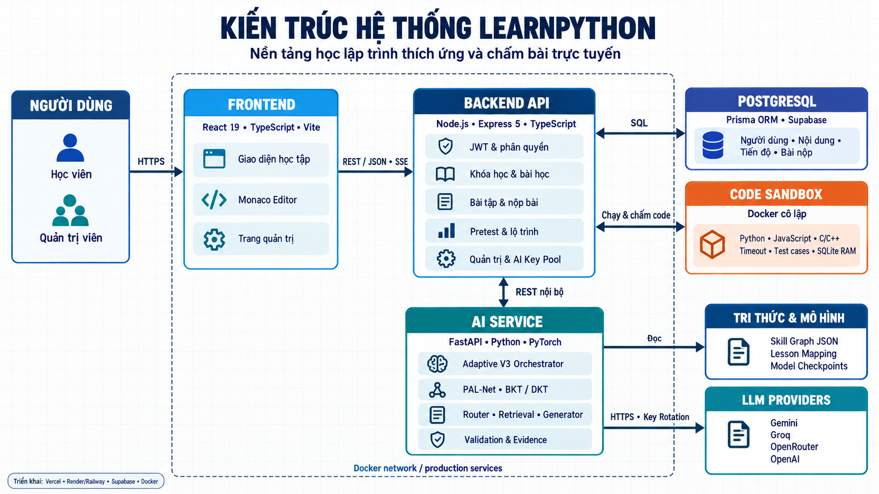
Hình 2.1. Kiến trúc tổng thể hệ thống LearnPython

Thành phần | Công nghệ chính | Vai trò
Frontend | React, Vite, TypeScript, Tailwind CSS | Hiển thị khóa học, bài học, bài thực hành, tiến độ và trang quản trị.
Backend | Node.js, Express, Prisma | Xử lý xác thực, phân quyền, nghiệp vụ khóa học, bài nộp và kết nối các dịch vụ.
Cơ sở dữ liệu | PostgreSQL | Lưu người dùng, nội dung học, bài tập, bài nộp và dữ liệu theo dõi.
AI Service | Python, FastAPI, PyTorch | Điều phối các agent của chức năng Luyện tập AI, sử dụng trạng thái người học để lập kế hoạch và phục vụ thực nghiệm Knowledge Tracing.
Sandbox | Docker | Cô lập việc biên dịch và thực thi mã nguồn, giới hạn tài nguyên và thời gian chạy.
Bảng 2.1. Kiến trúc các thành phần của hệ thống LearnPython

2.3. Các chức năng dành cho người học
Người học có thể đăng ký, đăng nhập, xem khóa học, đọc bài, mở bài thực hành, nhập mã trong Monaco Editor và nộp bài để chấm. Kết quả bài nộp được lưu lại làm dữ liệu tiến độ và có thể được dùng để cập nhật dự đoán cho lượt tiếp theo.
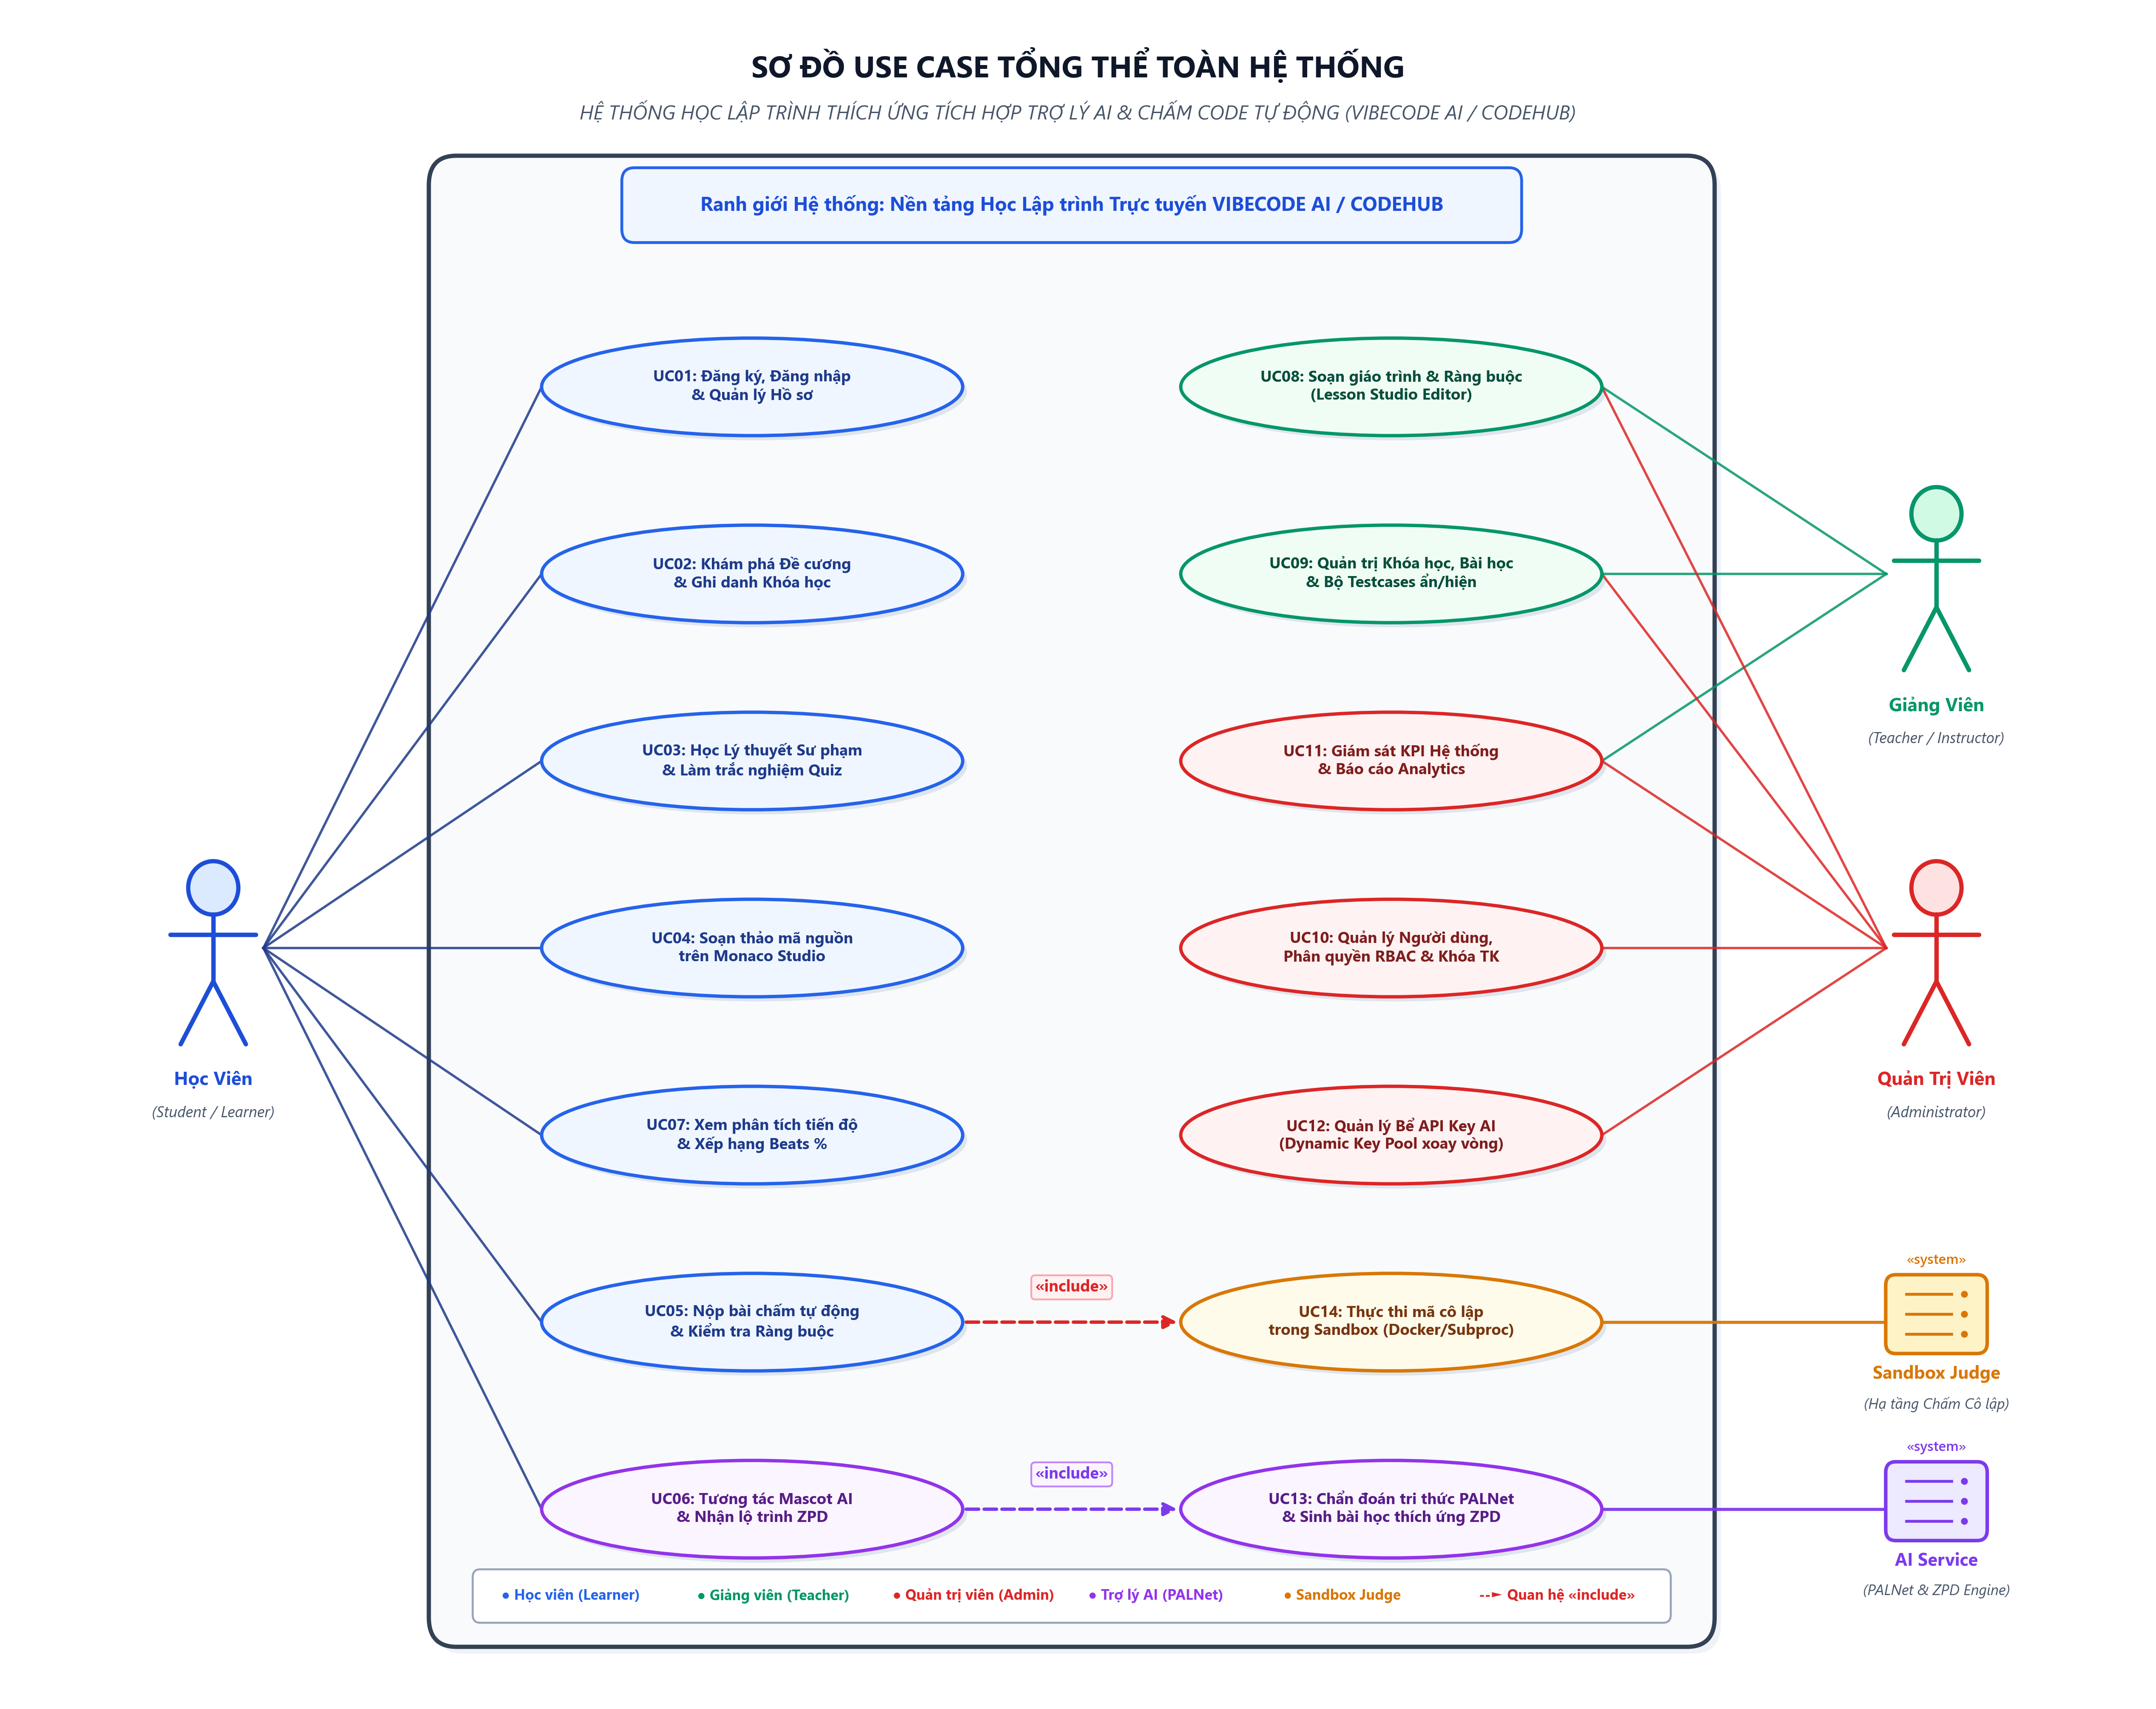
Hình 2.2. Sơ đồ Use Case tổng thể của hệ thống
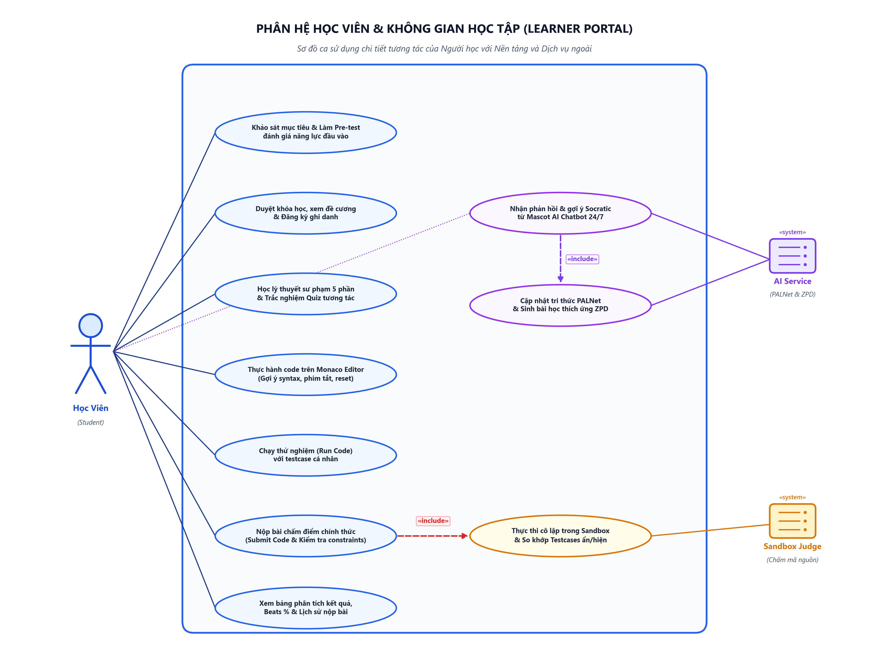
Hình 2.3. Các ca sử dụng chính của học viên

2.3.1. Chức năng Luyện tập AI đa tác tử
Chức năng Luyện tập AI được triển khai theo kiến trúc multi-agent điều phối tập trung. Intent Router xác định ý định và chủ đề; Prerequisite Advisor cùng Adaptive Planner đánh giá kiến thức tiên quyết, chọn kỹ năng và độ khó; Exercise Generator sinh đề, nghiệm mẫu và bộ test; Explanation Tutor biên soạn phần lý thuyết; Critic Evaluator thẩm định sự phù hợp trước khi phát hành. Các vai trò này phối hợp thông qua Orchestrator thay vì tự điều hành độc lập.
Dữ liệu cá nhân hóa được tổ chức như bộ nhớ chia sẻ của hệ thống. Backend cung cấp lịch sử hội thoại và trạng thái theo từng kỹ năng, gồm mức thành thạo, số lượt làm, độ tin cậy, lỗi gần đây và mức sẵn sàng của kiến thức tiên quyết. Planner đưa các bằng chứng này vào đặc tả bài tập. Khi chưa có lịch sử, hệ thống dùng bài mức dễ theo chế độ chẩn đoán; vì vậy đây là xử lý cold-start ban đầu, không phải giải quyết triệt để cold-start.
Mỗi bài mới phải lần lượt qua kiểm tra schema, kiểm tra ràng buộc và chạy nghiệm mẫu trong Judge0 Sandbox. Critic Evaluator chỉ đánh giá nội dung sau khi ứng viên đã vượt qua các cổng xác định này. Nếu chưa đạt, phản hồi được gửi về đúng thành phần cần sửa trong số lượt giới hạn. Publication Gate chỉ phát hành khi cả kết quả thực thi và thẩm định nội dung đều đạt. Sandbox giúp cách ly và hạn chế rủi ro theo cấu hình, nhưng không được xem là bằng chứng ngăn chặn hoàn toàn mã độc.
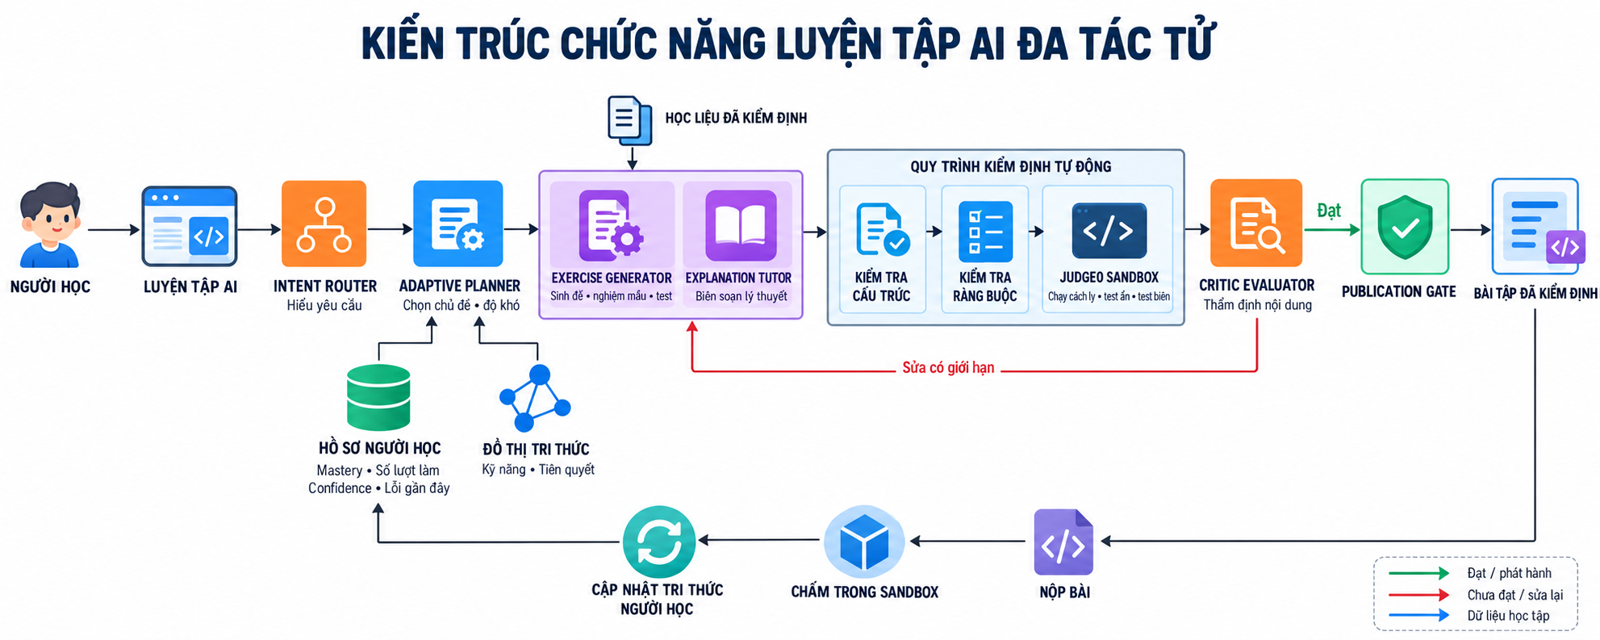
Hình 2.4. Kiến trúc quy trình đa tác tử được điều phối của chức năng Luyện tập AI
Mức tự trị của hệ thống hiện ở phạm vi từng vai trò: các agent có thể phân tích ngữ cảnh và tạo hoặc đánh giá nội dung, còn Orchestrator quy định thứ tự xử lý, số lượt sửa tối đa và điều kiện phát hành. Do đó, cách mô tả phù hợp là quy trình multi-agent điều phối tập trung có bộ nhớ chia sẻ, không phải hệ multi-agent tự trị hoặc phân tán hoàn toàn.

2.3.2. Đồ thị tri thức của ba ngôn ngữ
Hệ thống dùng đồ thị có hướng không chu trình (DAG) để mô tả điều kiện tiên quyết giữa các kỹ năng. Mũi tên A → B nghĩa là cần nắm A trước khi học B; một kỹ năng có thể có nhiều tiền đề. Module và topic chỉ phân nhóm nội dung, không phải cạnh tiên quyết. Các hình dưới đây vẽ tất cả kỹ năng và quan hệ trong từng tệp đồ thị; mỗi ô chỉ ghi mã để hình không quá dày. Bảng ngay sau mỗi hình giải nghĩa toàn bộ mã và liệt kê các tiền đề trực tiếp.
Phiên bản vận hành hiện tại gồm Python v2.1 (35 kỹ năng, 49 cạnh, 50 ánh xạ bài học), JavaScript v3.1.0 (23 kỹ năng, 29 cạnh, 60 ánh xạ) và C++ v4.1.0 (21 kỹ năng, 22 cạnh, 48 ánh xạ). Màu xám trong hình Python chỉ kỹ năng có trạng thái PLANNED; màu xanh chỉ các kỹ năng còn lại. Số lượng nút/cạnh trong chú thích hình được đếm từ JSON, không phải ước lượng từ một nhánh mẫu.

Python
Từ biến, toán tử và điều kiện, các nhánh phát triển sang vòng lặp, cấu trúc dữ liệu, hàm, ngoại lệ, module và hướng đối tượng. Có 8 kỹ năng PLANNED nên cần kiểm tra trạng thái học liệu khi dùng đồ thị để chọn bài học.
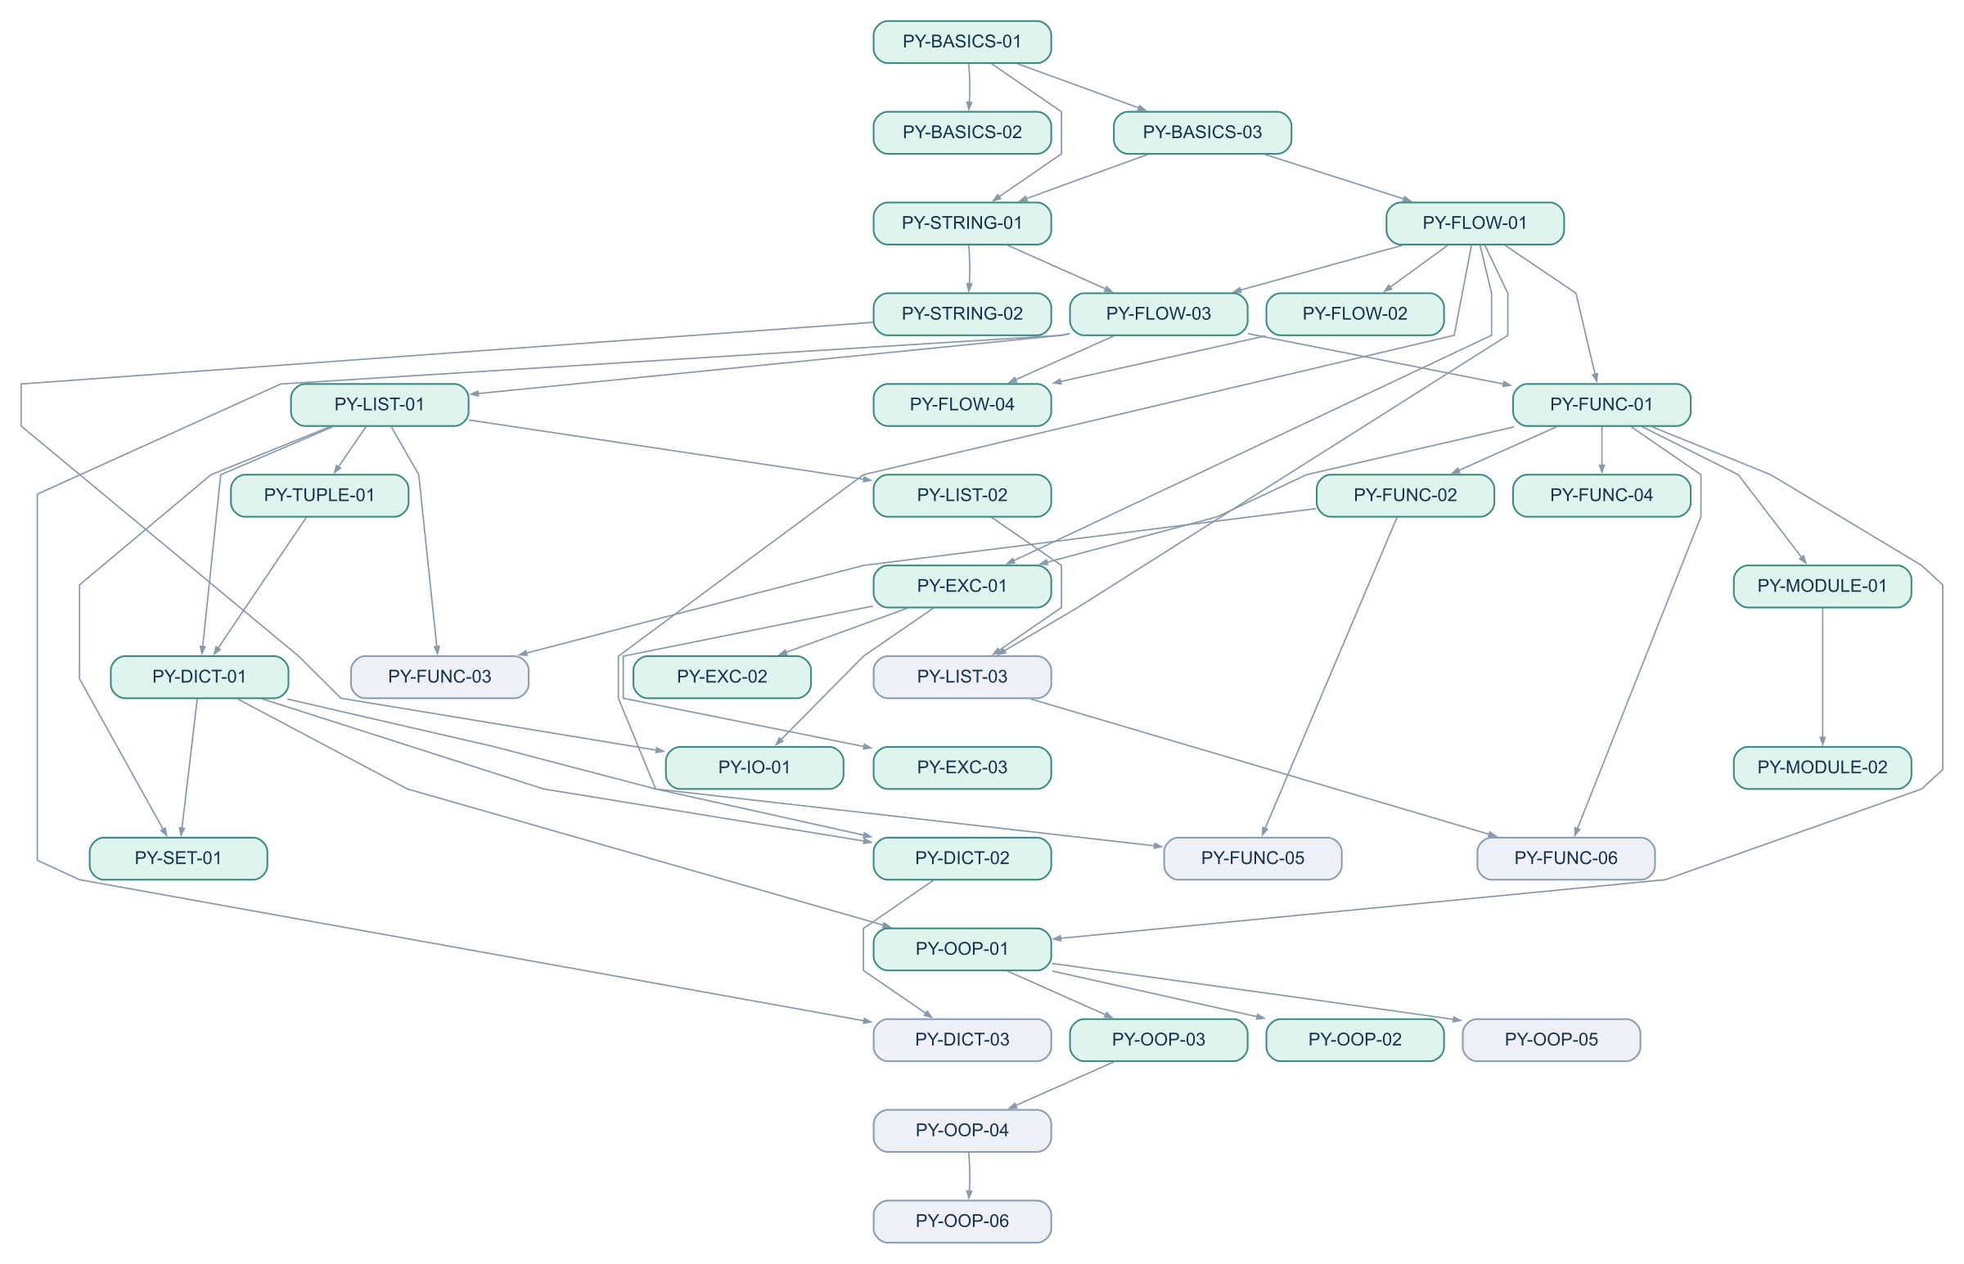
Hình 2.5. Đồ thị đầy đủ 35 kỹ năng và 49 quan hệ tiên quyết Python
Bảng 2.2. Tra cứu mã kỹ năng Python
Mã kỹ năng | Tên kỹ năng | Tiên quyết trực tiếp
PY-BASICS-01 | Biến, Quy tắc đặt tên & Kiểu nguyên thủy | Không có
PY-BASICS-02 | Ép kiểu (Type Casting) & Kiểm tra kiểu dữ liệu | PY-BASICS-01
PY-BASICS-03 | Toán tử số học, so sánh và logic Boolean | PY-BASICS-01
PY-STRING-01 | Indexing, Slicing chuỗi & Lỗi IndexError | PY-BASICS-01, PY-BASICS-03
PY-STRING-02 | Phương thức xử lý chuỗi & Định dạng F-string | PY-STRING-01
PY-FLOW-01 | Khối lệnh điều kiện if - elif - else | PY-BASICS-03
PY-FLOW-02 | Vòng lặp while & Kiểm soát vòng lặp vô tận | PY-FLOW-01
PY-FLOW-03 | Vòng lặp for ... in range() & Duyệt phần tử | PY-FLOW-01, PY-STRING-01
PY-FLOW-04 | Điều hướng vòng lặp: break, continue & pass | PY-FLOW-02, PY-FLOW-03
PY-LIST-01 | Thao tác CRUD trên List (Danh sách) | PY-FLOW-03
PY-LIST-02 | Slicing trên List & Tính Mutable (Tham chiếu vs Bản sao) | PY-LIST-01
PY-LIST-03 | List Comprehension (Cú pháp rút gọn tạo danh sách) (dự kiến) | PY-LIST-02, PY-FLOW-01
PY-TUPLE-01 | Tính Immutable của Tuple & Kỹ thuật Unpacking | PY-LIST-01
PY-DICT-01 | Cú pháp Key-Value & Điều kiện Hashable của Key | PY-LIST-01, PY-TUPLE-01
PY-DICT-02 | Truy xuất giá trị an toàn trong Dictionary & KeyError | PY-DICT-01, PY-FLOW-01
PY-DICT-03 | Duyệt Dictionary & Dictionary Comprehension (dự kiến) | PY-DICT-02, PY-FLOW-03
PY-SET-01 | Tập hợp duy nhất (Set) & Các phép toán tập hợp | PY-LIST-01, PY-DICT-01
PY-FUNC-01 | Định nghĩa hàm def, gọi hàm & giá trị return | PY-FLOW-01, PY-FLOW-03
PY-FUNC-02 | Phân biệt Tham số (Parameters) vs Đối số (Arguments) | PY-FUNC-01
PY-FUNC-03 | Tham số mặc định & Bẫy Mutable Default Argument (dự kiến) | PY-FUNC-02, PY-LIST-01
PY-FUNC-04 | Biến toàn cục (global), cục bộ (local) & Quy tắc LEGB | PY-FUNC-01
PY-FUNC-05 | Linh hoạt đối số biến đổi với *args và **kwargs (dự kiến) | PY-FUNC-02, PY-DICT-01
PY-FUNC-06 | Hàm ẩn danh Lambda & Hàm bậc cao (map, filter, sorted) (dự kiến) | PY-FUNC-01, PY-LIST-03
PY-EXC-01 | Khối try - except bắt và xử lý ngoại lệ | PY-FLOW-01, PY-FUNC-01
PY-EXC-02 | Khối else và finally trong quản trị tài nguyên | PY-EXC-01
PY-EXC-03 | Chủ động ném ngoại lệ với từ khóa raise | PY-EXC-01
PY-IO-01 | Đọc/ghi file an toàn với ngữ cảnh with open(...) | PY-EXC-01, PY-STRING-02
PY-MODULE-01 | Module, import & Tổ chức mã nguồn | PY-FUNC-01
PY-MODULE-02 | Khai thác Python Standard Library | PY-MODULE-01
PY-OOP-01 | Class, Object & Hàm khởi tạo __init__, self | PY-FUNC-01, PY-DICT-01
PY-OOP-02 | Thuộc tính Instance vs Thuộc tính Class (Class Variables) | PY-OOP-01
PY-OOP-03 | Kế thừa đơn (Single Inheritance) & Hàm super() | PY-OOP-01
PY-OOP-04 | Ghi đè phương thức (Method Overriding) (dự kiến) | PY-OOP-03
PY-OOP-05 | Đóng gói (Encapsulation) & Thuộc tính Private/Protected (dự kiến) | PY-OOP-01
PY-OOP-06 | Đa hình (Polymorphism) & Magic Methods (__str__, __len__) (dự kiến) | PY-OOP-04

JavaScript
Từ biến và kiểu dữ liệu, đồ thị mở rộng sang nhập liệu runtime, hàm, mảng, đối tượng và các chủ đề nâng cao. Execution Context là tiền đề trực tiếp của Scope, rồi Scope dẫn tới Closure, phù hợp với thứ tự hai bài 11.01 và 11.02 trong giáo trình.
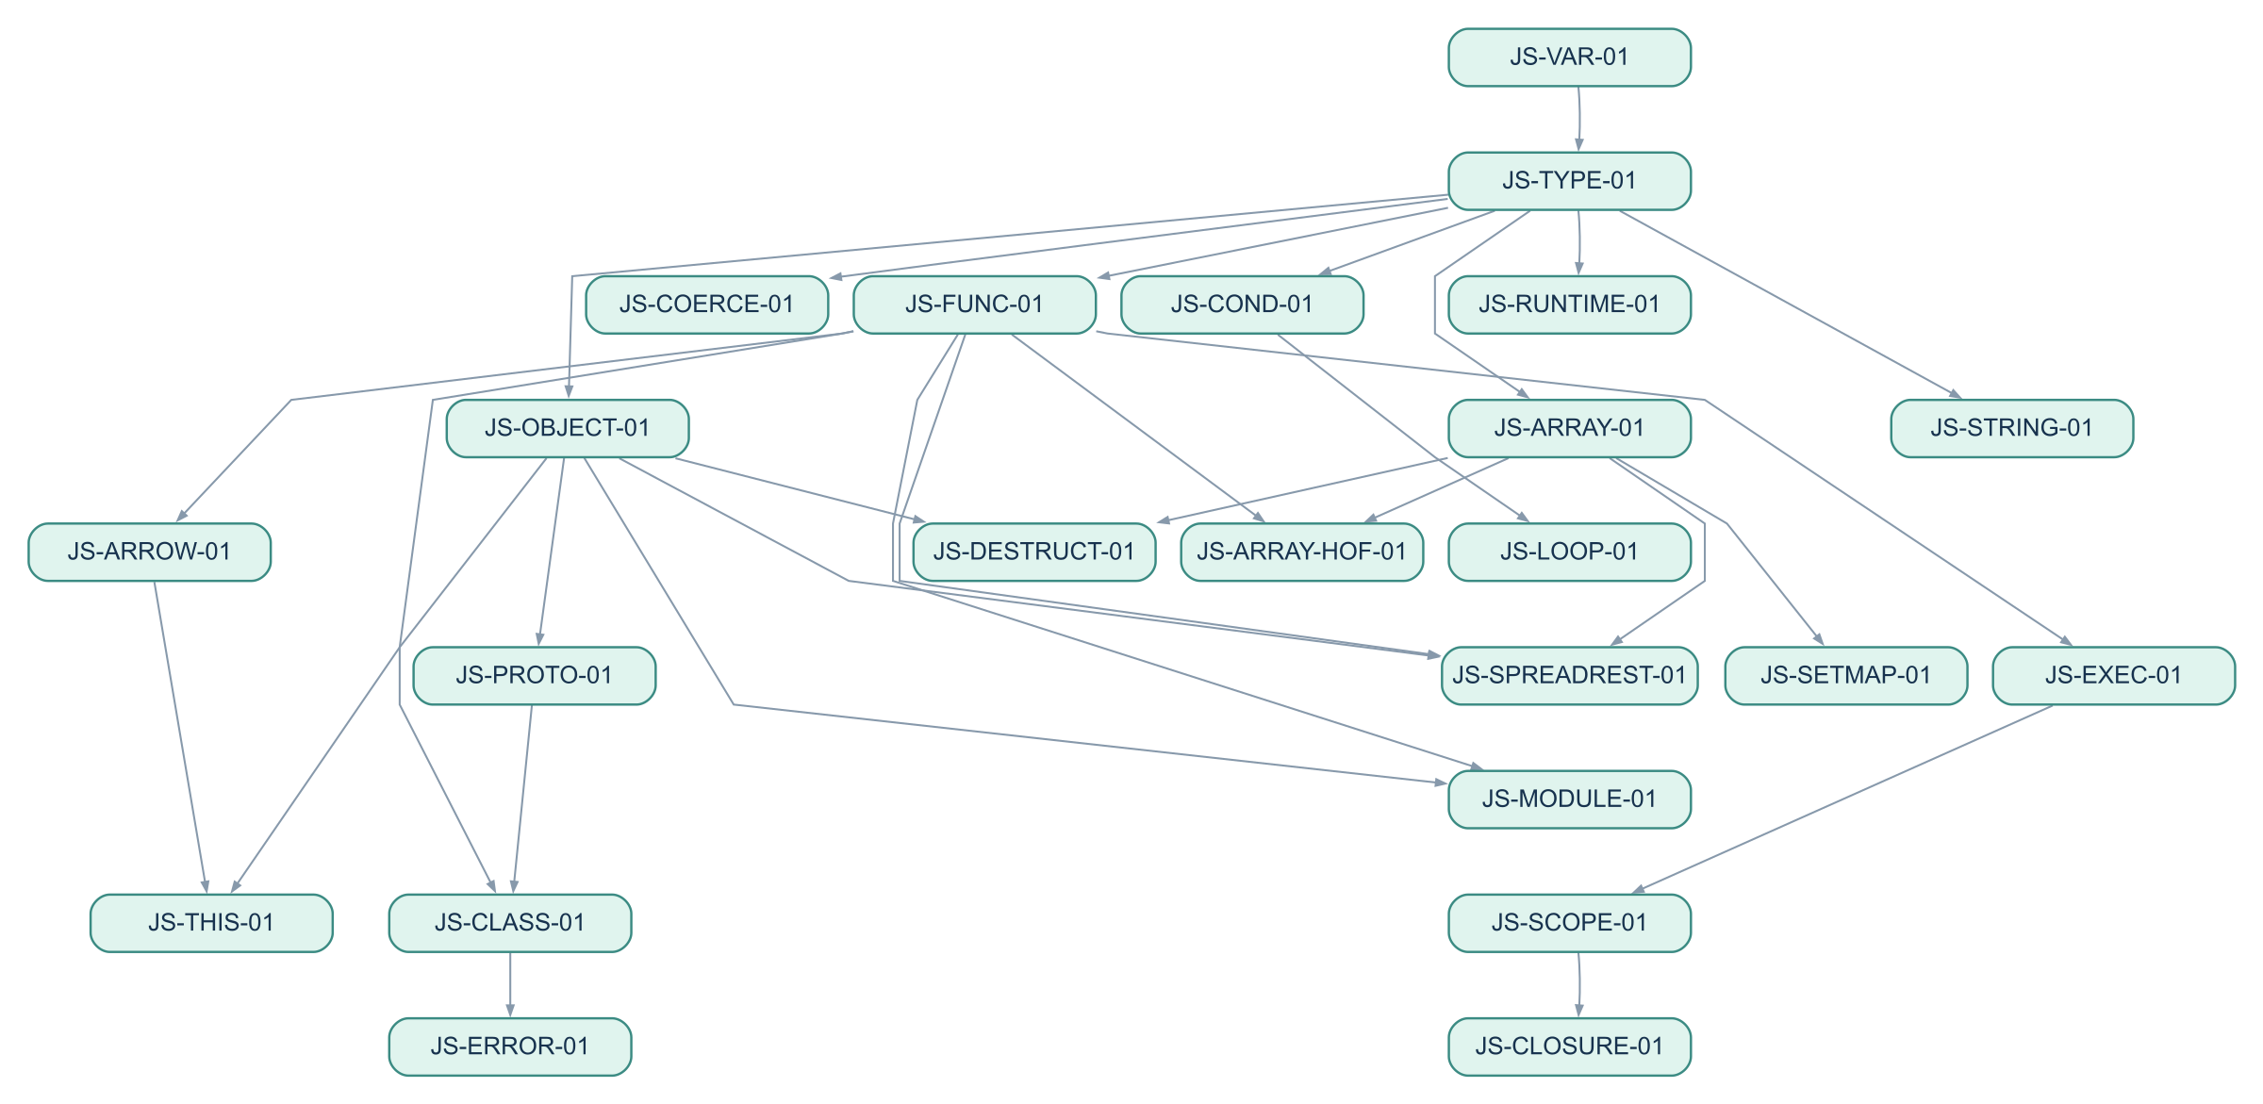
Hình 2.6. Đồ thị đầy đủ 23 kỹ năng và 29 quan hệ tiên quyết JavaScript
Bảng 2.3. Tra cứu mã kỹ năng JavaScript
Mã kỹ năng | Tên kỹ năng | Tiên quyết trực tiếp
JS-VAR-01 | Khai báo Biến & Hằng số (let, const, var) | Không có
JS-TYPE-01 | Kiểu Dữ liệu Nguyên thủy & Toán tử typeof | JS-VAR-01
JS-RUNTIME-01 | Xử lý Dữ liệu Vào/Ra Môi trường Thực thi (Runtime I/O) | JS-TYPE-01
JS-COERCE-01 | Ép kiểu Dữ liệu & Giá trị NaN | JS-TYPE-01
JS-COND-01 | Cấu trúc Rẽ nhánh & Khái niệm Truthy/Falsy | JS-TYPE-01
JS-LOOP-01 | Vòng lặp & Kiểm soát Luồng lặp (for, while, break/continue) | JS-COND-01
JS-FUNC-01 | Hàm & Quản lý Tham số (Functions & Parameters) | JS-TYPE-01
JS-ARROW-01 | Cú pháp Arrow Function (=>) | JS-FUNC-01
JS-SCOPE-01 | Phạm vi Biến & Phân giải Tên (Scope & Name Resolution) | JS-EXEC-01
JS-ARRAY-01 | Mảng (Array) & Thao tác Indexing/Mutating | JS-TYPE-01
JS-ARRAY-HOF-01 | Phương thức Mảng Bậc cao (Higher-Order Methods: map, filter, reduce) | JS-ARRAY-01, JS-FUNC-01
JS-STRING-01 | Xử lý Chuỗi & Template Literals (String Processing) | JS-TYPE-01
JS-OBJECT-01 | Đối tượng (Object) & Cấu trúc Key-Value | JS-TYPE-01
JS-DESTRUCT-01 | Kỹ thuật Phân rã Dữ liệu (Destructuring Assignment) | JS-OBJECT-01, JS-ARRAY-01
JS-SPREADREST-01 | Toán tử Spread & Rest Parameters (...) | JS-OBJECT-01, JS-ARRAY-01, JS-FUNC-01
JS-SETMAP-01 | Cấu trúc Tập hợp Set & Map Chuyên dụng | JS-ARRAY-01
JS-EXEC-01 | Ngữ cảnh Thực thi & Cơ chế Hoisting (Execution Context) | JS-FUNC-01
JS-CLOSURE-01 | Bao đóng (Closure) & Biến Trạng thái Riêng tư | JS-SCOPE-01
JS-THIS-01 | Từ khóa 'this' & Cơ chế Ràng buộc Ngữ cảnh (call, apply, bind) | JS-ARROW-01, JS-OBJECT-01
JS-PROTO-01 | Chuỗi Kế thừa Nguyên mẫu (Prototype Chain) | JS-OBJECT-01
JS-CLASS-01 | Lập trình Hướng đối tượng Hiện đại (ES6 Classes & Inheritance) | JS-PROTO-01, JS-FUNC-01
JS-ERROR-01 | Quản lý Ngoại lệ & Lớp Lỗi Tự định nghĩa (Error Handling & Validation) | JS-CLASS-01
JS-MODULE-01 | Mô-đun hóa Mã nguồn (CommonJS & ES Modules) | JS-OBJECT-01, JS-FUNC-01

C++
Nhánh điều khiển đi từ điều kiện qua vòng lặp, mảng tới ma trận. Nhánh con trỏ nhận hai tiền đề trực tiếp là struct và vòng đời đối tượng; từ con trỏ mới tới RAII/smart pointer. Các cạnh bắc cầu dư đã được bỏ khỏi bản vận hành.
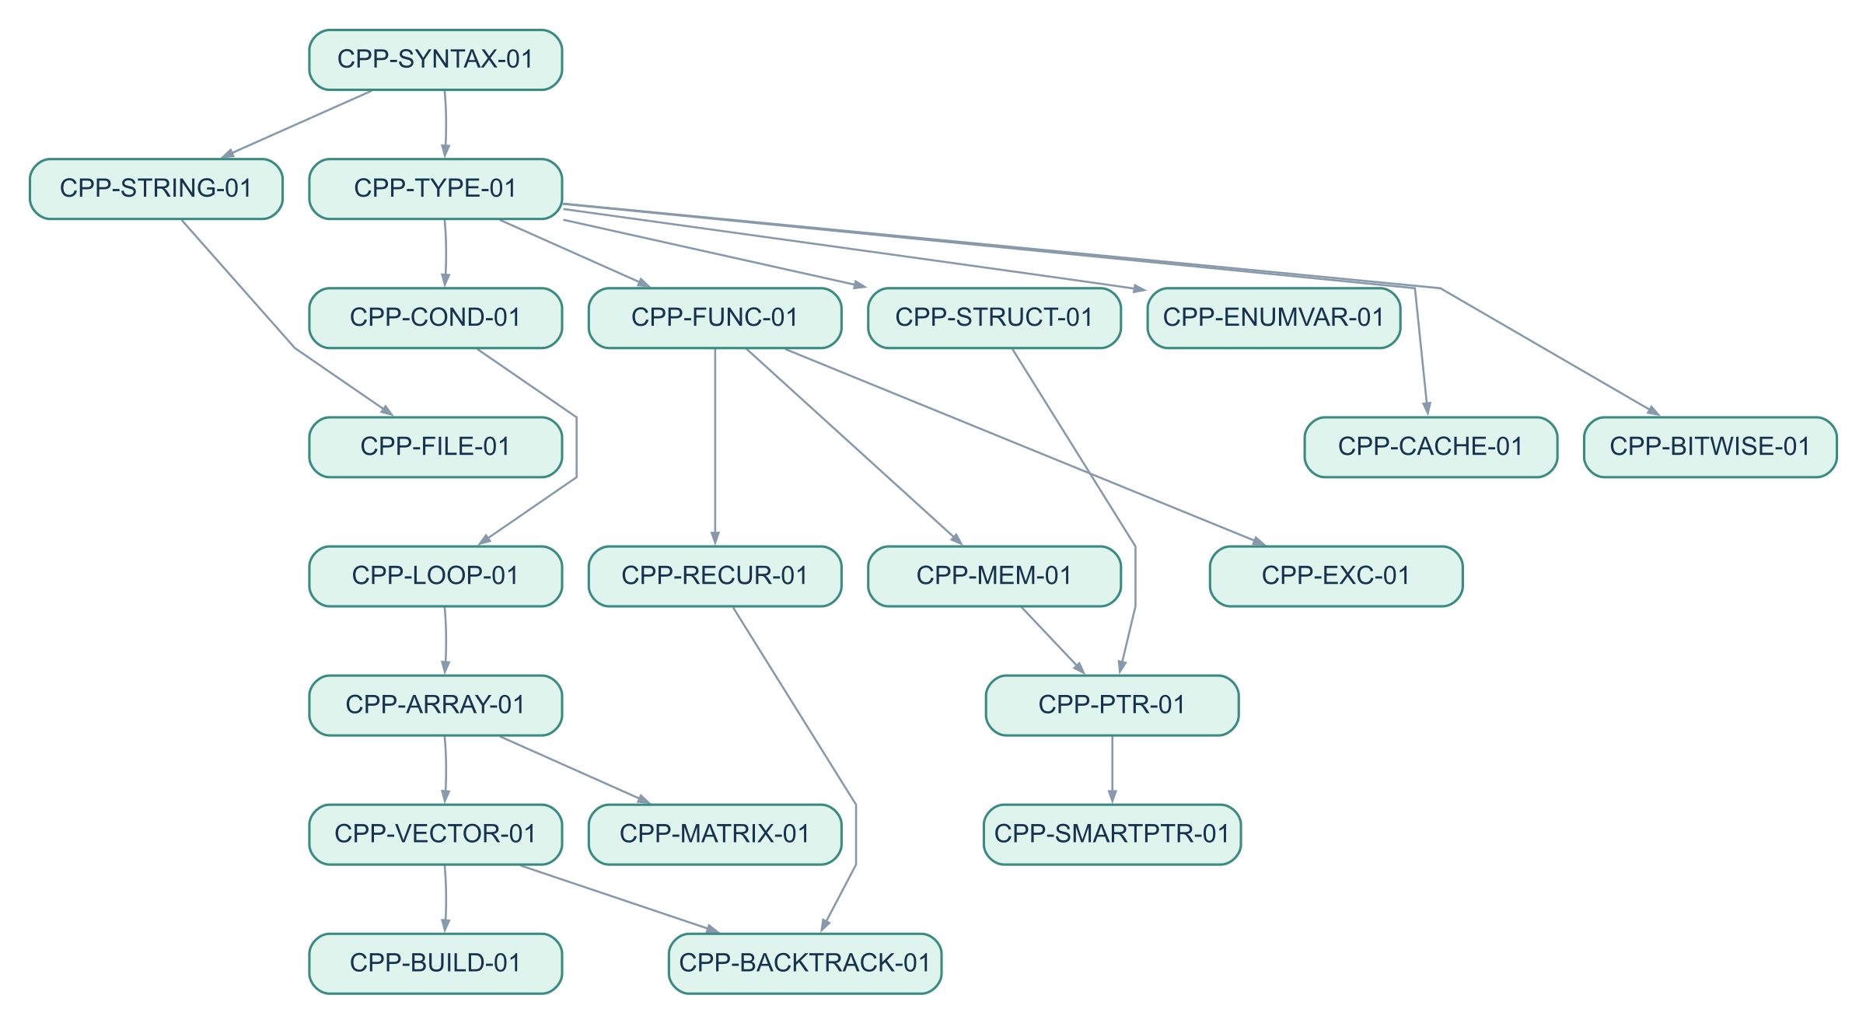
Hình 2.7. Đồ thị đầy đủ 21 kỹ năng và 22 quan hệ tiên quyết C++
Bảng 2.4. Tra cứu mã kỹ năng C++
Mã kỹ năng | Tên kỹ năng | Tiên quyết trực tiếp
CPP-SYNTAX-01 | Cấu trúc chương trình, biên dịch cơ bản và I/O | Không có
CPP-TYPE-01 | Kiểu dữ liệu, hằng số, toán tử và ép kiểu | CPP-SYNTAX-01
CPP-COND-01 | Rẽ nhánh và biểu thức logic | CPP-TYPE-01
CPP-LOOP-01 | Vòng lặp và kiểm soát luồng lặp | CPP-COND-01
CPP-FUNC-01 | Hàm, tham số, tham chiếu và nạp chồng | CPP-TYPE-01
CPP-MEM-01 | Phạm vi, vòng đời và chi phí sao chép | CPP-FUNC-01
CPP-ARRAY-01 | Mảng tĩnh và thuật toán trên dãy | CPP-LOOP-01
CPP-VECTOR-01 | std::vector và dữ liệu hai chiều động | CPP-ARRAY-01
CPP-STRING-01 | std::string và nhập xuất văn bản | CPP-SYNTAX-01
CPP-MATRIX-01 | Ma trận và duyệt không gian hai chiều | CPP-ARRAY-01
CPP-STRUCT-01 | struct, kiểu hợp thành và bố cục dữ liệu | CPP-TYPE-01
CPP-ENUMVAR-01 | enum class, bit-field và std::variant | CPP-TYPE-01
CPP-PTR-01 | Con trỏ và cấu trúc liên kết | CPP-STRUCT-01, CPP-MEM-01
CPP-FILE-01 | Xử lý văn bản nâng cao: stream, view và regex | CPP-STRING-01
CPP-BUILD-01 | Thuật toán STL và iterator | CPP-VECTOR-01
CPP-CACHE-01 | Container kết hợp có thứ tự và bảng băm | CPP-TYPE-01
CPP-RECUR-01 | Đệ quy, base case và chia để trị | CPP-FUNC-01
CPP-BACKTRACK-01 | Quay lui và cắt tỉa không gian trạng thái | CPP-RECUR-01, CPP-VECTOR-01
CPP-BITWISE-01 | Phép toán bit và bitmask | CPP-TYPE-01
CPP-EXC-01 | Ngoại lệ và biên lỗi có kiểm soát | CPP-FUNC-01
CPP-SMARTPTR-01 | RAII và con trỏ thông minh | CPP-PTR-01
Các quan hệ trên là thiết kế chương trình học, chưa chứng minh thứ tự này tối ưu cho mọi người học. Kết quả BKT, DKT và PAL-Net ở Chương 4–5 vẫn dựa trên snapshot JavaScript v3.0.0, C++ v4.0.0 và Python v2.1; chưa có thí nghiệm huấn luyện lại với hai đồ thị vận hành mới.

2.4. Các chức năng quản trị
Quản trị viên quản lý tài khoản, quyền truy cập, khóa học, nội dung, bài tập và bộ testcase. Các chức năng này bảo đảm dữ liệu bài học và bài tập có nguồn rõ ràng, đồng thời hỗ trợ kiểm tra các bài nộp và số liệu vận hành.

Nhóm chức năng | Nội dung | Kết quả
Tài khoản | Đăng ký, đăng nhập, JWT và phân quyền | Tách quyền người học và quản trị viên.
Nội dung học | Khóa học, mô-đun, bài học và bài tập | Tổ chức nội dung theo nhiều ngôn ngữ.
Thực hành | Monaco Editor, testcase và lưu bài nộp | Ghi nhận kết quả để theo dõi tiến độ.
Luyện tập AI | Multi-Agent điều phối, hồ sơ tri thức người học và Judge0 Sandbox | Sinh bài mới theo chủ đề và mức sẵn sàng; chỉ phát hành sau khi kiểm định.
Knowledge Tracing | Dữ liệu lịch sử, mô hình dự đoán và kết quả xác suất | Tạo cơ sở nghiên cứu cho gợi ý bài tiếp theo.
Quản trị | Người dùng, nội dung, bài tập và báo cáo | Hỗ trợ vận hành và kiểm tra dữ liệu.
Bảng 2.5. Các nhóm chức năng đã triển khai

2.5. Môi trường thực thi mã nguồn bằng Docker Sandbox
Backend gửi mã nguồn sang Docker Sandbox thay vì chạy trực tiếp trong tiến trình chính. Sandbox có thể giới hạn thời gian, bộ nhớ, CPU và quyền truy cập mạng tùy theo cấu hình triển khai. Cơ chế này làm giảm rủi ro khi thực thi mã không tin cậy, nhưng không nên được mô tả là bảo đảm ngăn chặn mọi mã độc.

2.6. Thu thập lịch sử làm bài phục vụ mô hình
Mỗi lượt làm bài cần gắn với người học, bài tập, kỹ năng, thời gian và kết quả đúng sai. Dữ liệu phải được sắp xếp theo thời gian để mô hình chỉ sử dụng quá khứ khi dự đoán lượt tiếp theo. Hệ thống hiện không có thao tác xem gợi ý được ghi nhận ổn định, vì vậy bộ dữ liệu thực nghiệm không tạo cột có dùng gợi ý.

2.7. Kiểm thử và kết quả triển khai
Việc kiểm thử tập trung vào các luồng đăng nhập, mở bài học, chạy mã, nộp bài, lưu kết quả và gọi AI Service. Đối với phần mô hình, notebook kiểm tra tính hợp lệ của mã kỹ năng, thứ tự thời gian, dữ liệu chia theo người học và sự trùng khớp của event được chấm giữa ba mô hình.

2.8. Mô hình hóa luồng dữ liệu và cơ sở dữ liệu
Phần này mô hình hóa cách dữ liệu đi qua hệ thống và cấu trúc lưu trữ phục vụ các chức năng học tập, chấm bài và cá nhân hóa. Phạm vi tập trung vào các thực thể cốt lõi đang được triển khai trong Backend và lược đồ Prisma; các bảng vận hành chuyên biệt của quy trình đa tác tử được lược bỏ để sơ đồ giữ được khả năng đọc.

2.8.1. Sơ đồ luồng dữ liệu
Sơ đồ ngữ cảnh xác định ranh giới của LearnPython và bốn tác nhân tương tác chính. Học viên gửi yêu cầu học tập và mã nguồn; quản trị viên cập nhật học liệu; AI Service tiếp nhận hồ sơ kỹ năng để lập kế hoạch; Judge0 thực thi mã trong môi trường tách biệt. Hệ thống trả lại nội dung, tiến độ, kết quả chấm và gợi ý phù hợp cho từng luồng.
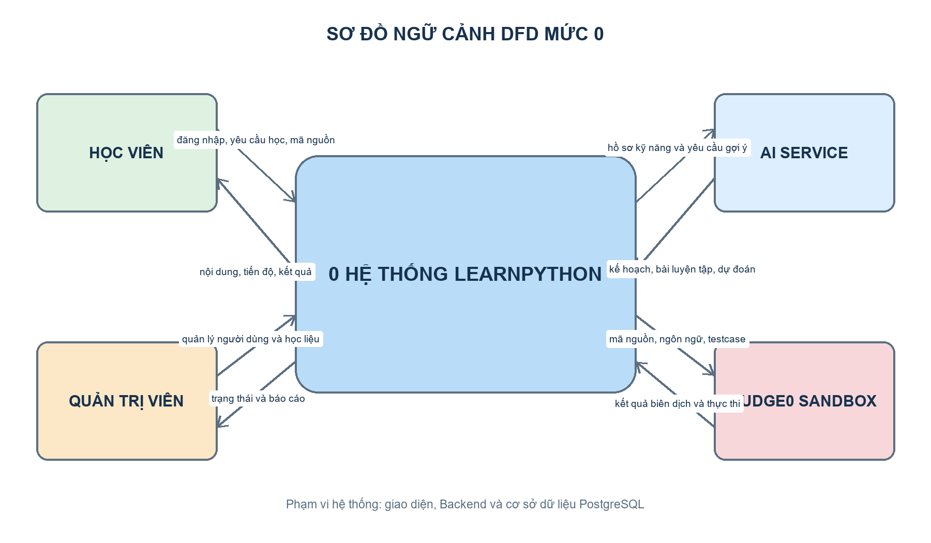
Hình 2.8. Sơ đồ ngữ cảnh DFD mức 0 của hệ thống LearnPython
Ở mức 1, hệ thống được phân rã thành bốn tiến trình: xác thực và phân quyền; quản lý nội dung học; chấm bài và ghi nhận tương tác; cá nhân hóa và gợi ý học tập. Bốn kho dữ liệu tương ứng tách dữ liệu tài khoản, học liệu, lịch sử thực hành và trạng thái cá nhân hóa. Kết quả chấm được lưu trước khi cập nhật tiến độ hoặc cung cấp lại cho AI Service, bảo đảm dữ liệu mô hình chỉ lấy từ các tương tác đã ghi nhận.
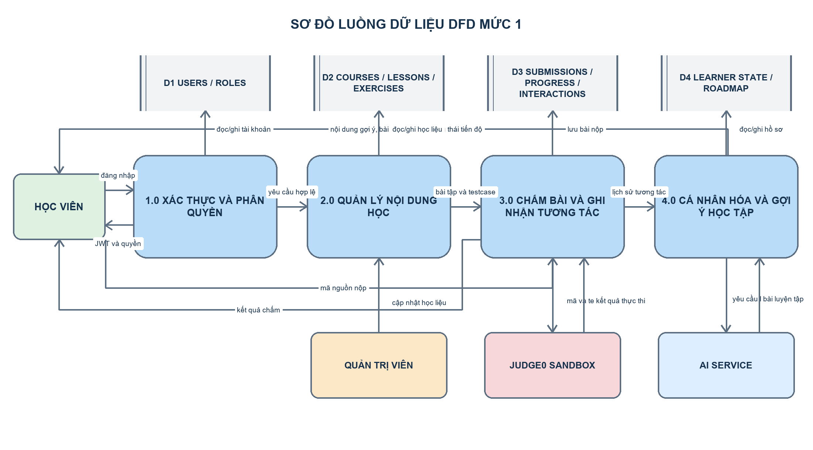
Hình 2.9. Sơ đồ luồng dữ liệu DFD mức 1 của hệ thống LearnPython

2.8.2. Sơ đồ hoạt động nộp và chấm bài
Luồng hoạt động bắt đầu khi học viên chọn bài tập, nhập mã và gửi yêu cầu nộp bài. Backend xác thực người dùng, đọc testcase, gửi từng lần thực thi sang Judge0 và tổng hợp kết quả. Mọi lần nộp đều được lưu vào Submission và LearningInteraction; LessonProgress chỉ được đánh dấu hoàn thành khi toàn bộ testcase đạt. Nếu chưa đạt, học viên nhận thông tin lỗi để sửa và nộp lại.
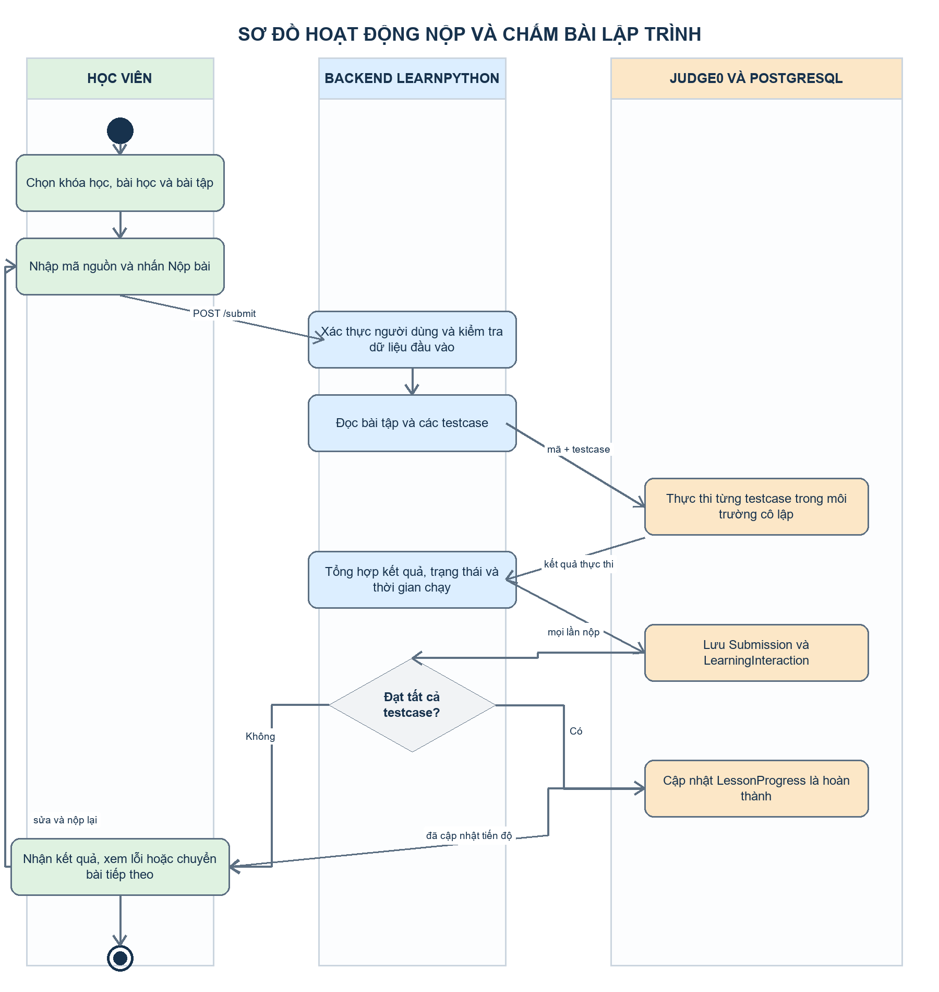
Hình 2.10. Sơ đồ hoạt động nộp và chấm bài lập trình

2.8.3. Sơ đồ quan hệ thực thể
ERD mô tả chuỗi phân cấp Course - Module - Chapter - Lesson - CodingExercise - TestCase và các quan hệ phát sinh từ hoạt động của người học. Enrollment biểu diễn quan hệ nhiều-nhiều giữa User và Course; LessonProgress biểu diễn quan hệ giữa User và Lesson; Submission liên kết User với CodingExercise. LearningInteraction và LearnerSkillState lưu lịch sử có thứ tự thời gian và trạng thái kỹ năng phục vụ cá nhân hóa.
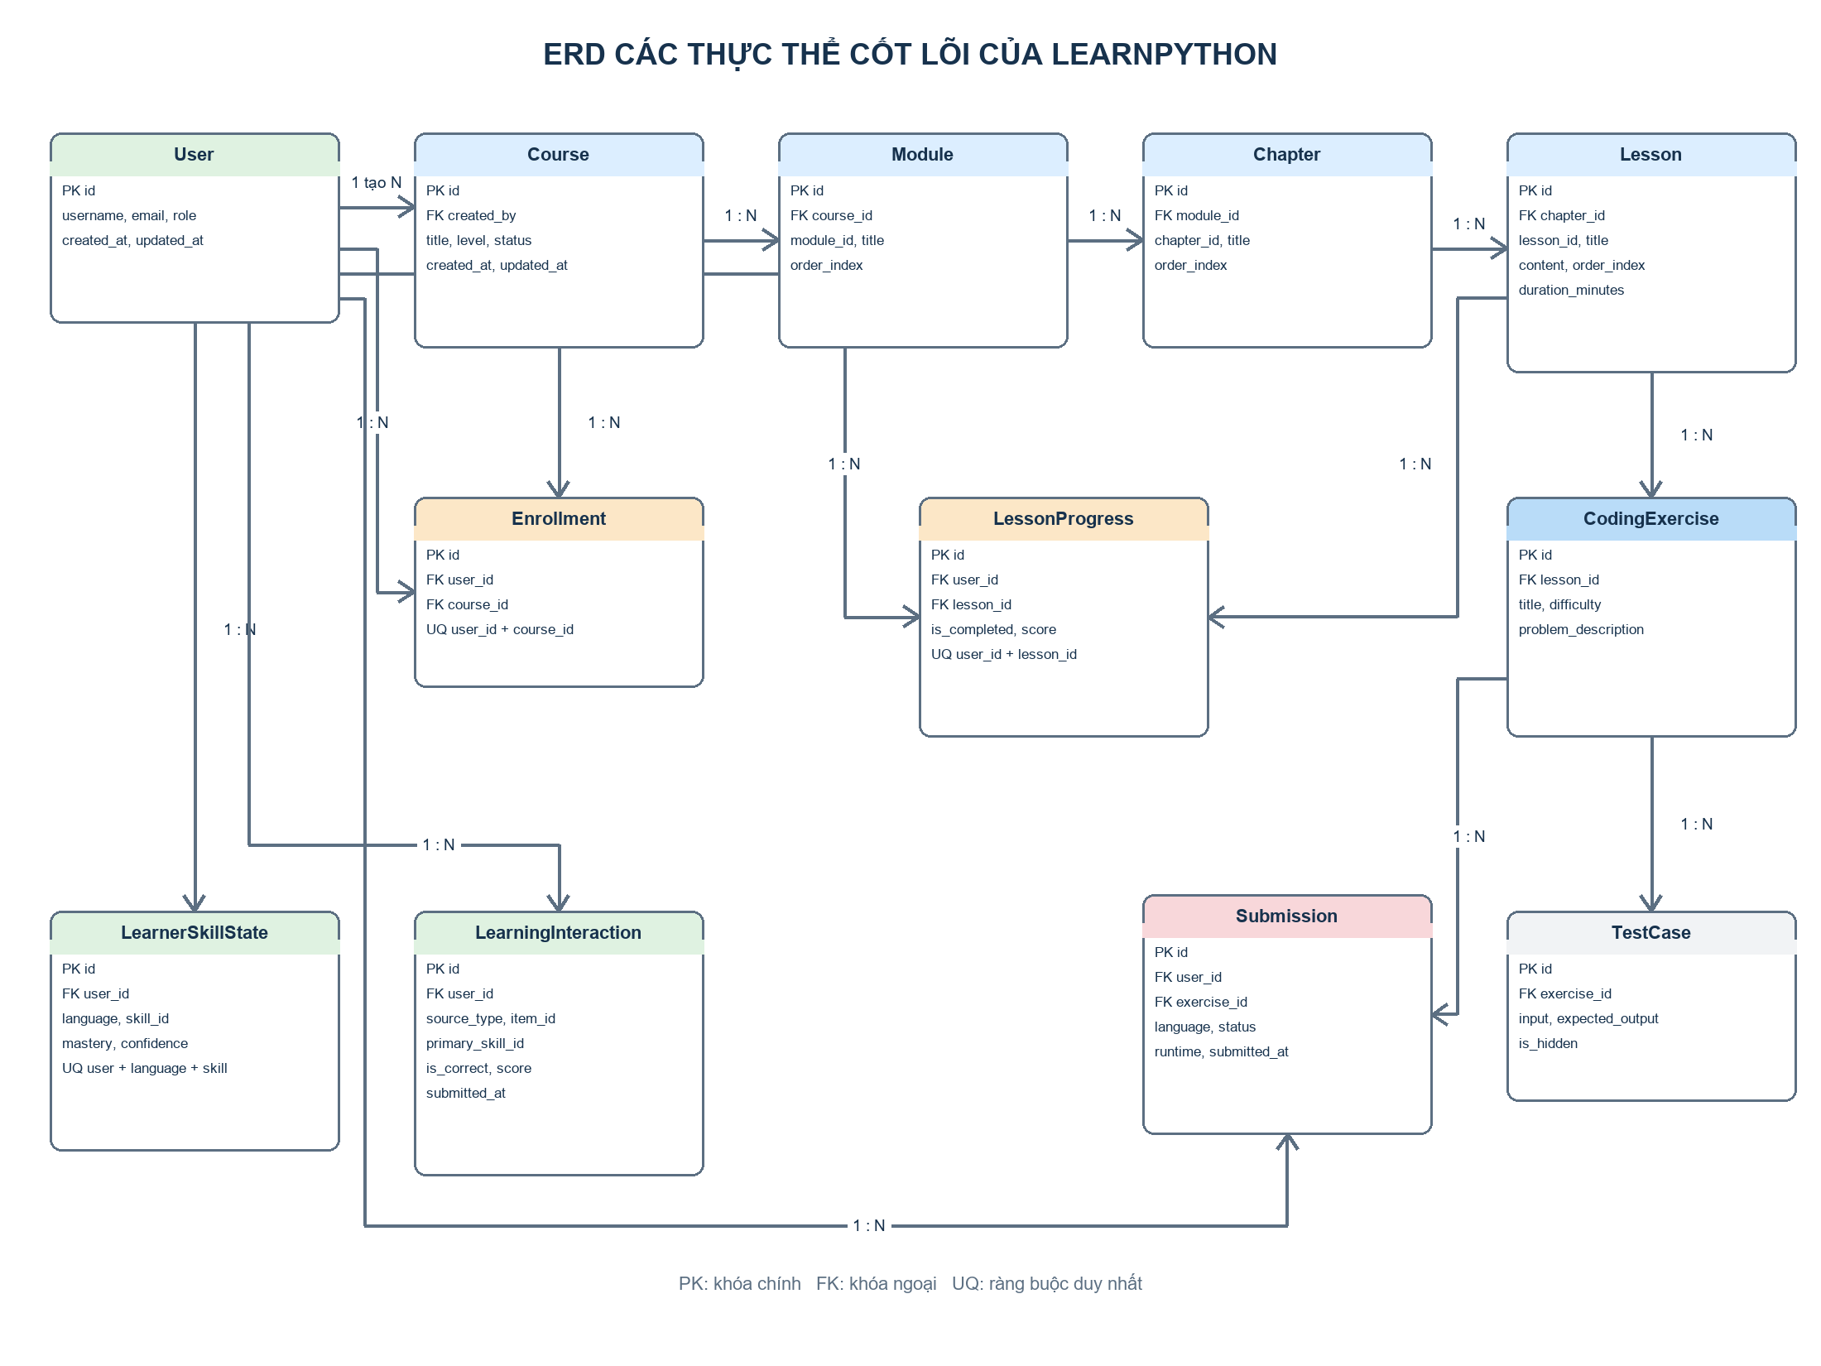
Hình 2.11. ERD các thực thể cốt lõi của hệ thống LearnPython

2.8.4. Mô hình quan hệ dữ liệu
Mô hình quan hệ chuyển các thực thể thành bảng PostgreSQL với khóa chính UUID và các khóa ngoại theo đúng lược đồ Prisma. Các quan hệ phân cấp sử dụng xóa dây chuyền để dữ liệu con không tồn tại khi bản ghi cha bị xóa. Hai bảng Enrollment và LessonProgress có ràng buộc duy nhất trên cặp khóa ngoại; LearnerSkillState có ràng buộc duy nhất theo người học, ngôn ngữ và kỹ năng.
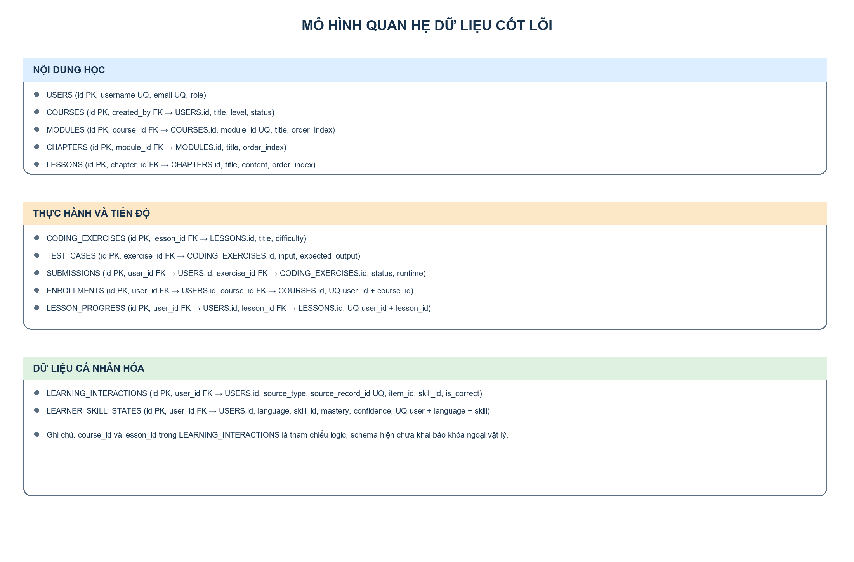
Hình 2.12. Mô hình quan hệ dữ liệu cốt lõi của hệ thống LearnPython
Bảng 2.6. Các quan hệ dữ liệu cốt lõi của hệ thống
Quan hệ | Khóa chính | Khóa ngoại | Ràng buộc và vai trò
USERS | id | - | username và email duy nhất; lưu vai trò người dùng
COURSES | id | created_by → USERS.id | Nội dung khóa học do người dùng có quyền tạo
MODULES | id | course_id → COURSES.id | module_id duy nhất; sắp xếp theo order_index
CHAPTERS | id | module_id → MODULES.id | Mỗi chương thuộc đúng một mô-đun
LESSONS | id | chapter_id → CHAPTERS.id | Lưu nội dung, độ khó và thứ tự bài học
CODING_EXERCISES | id | lesson_id → LESSONS.id | Bài lập trình gắn với một bài học
TEST_CASES | id | exercise_id → CODING_EXERCISES.id | Có testcase ẩn và kết quả mong đợi
ENROLLMENTS | id | user_id → USERS.id; course_id → COURSES.id | Duy nhất theo cặp user_id và course_id
LESSON_PROGRESS | id | user_id → USERS.id; lesson_id → LESSONS.id | Duy nhất theo cặp user_id và lesson_id
SUBMISSIONS | id | user_id → USERS.id; exercise_id → CODING_EXERCISES.id | Lưu mã, ngôn ngữ, trạng thái và runtime
LEARNING_INTERACTIONS | id | user_id → USERS.id | source_type + source_record_id duy nhất; dữ liệu huấn luyện theo thời gian
LEARNER_SKILL_STATES | id | user_id → USERS.id | Duy nhất theo user_id, language và skill_id
Trong LearningInteraction, course_id và lesson_id đang được lưu như tham chiếu logic nhưng chưa được khai báo quan hệ khóa ngoại vật lý trong Prisma. Việc giữ source_type và source_record_id duy nhất giúp hợp nhất dữ liệu từ nhiều loại bài nộp mà không ghi trùng một sự kiện; khi cần tăng tính toàn vẹn tham chiếu, hai trường này có thể được bổ sung khóa ngoại bằng migration sau khi thống nhất chính sách xóa dữ liệu.

CHƯƠNG 3 CƠ SỞ LÝ THUYẾT CỦA BA MÔ HÌNH

3.1. Bài toán dự đoán kết quả làm bài
Với mỗi người học, dữ liệu được biểu diễn thành chuỗi các lượt làm bài. Mỗi lượt có kỹ năng liên quan và nhãn đúng hoặc sai. Nhiệm vụ của mô hình là nhận lịch sử trước thời điểm hiện tại và trả về xác suất đúng cho lượt kế tiếp. Lượt đầu tiên không có lịch sử trước đó nên không được đưa vào bảng so sánh công bằng hiện tại.

3.2. Mô hình BKT
BKT theo dõi riêng xác suất thành thạo của từng kỹ năng. Khi người học trả lời đúng hoặc sai, mô hình dùng định lý Bayes để cập nhật xác suất này, sau đó cộng thêm khả năng người học tiếp thu sau lượt luyện tập. Ba tham số chính gồm xác suất học thêm, xác suất đoán đúng khi chưa biết và xác suất làm sai dù đã biết.
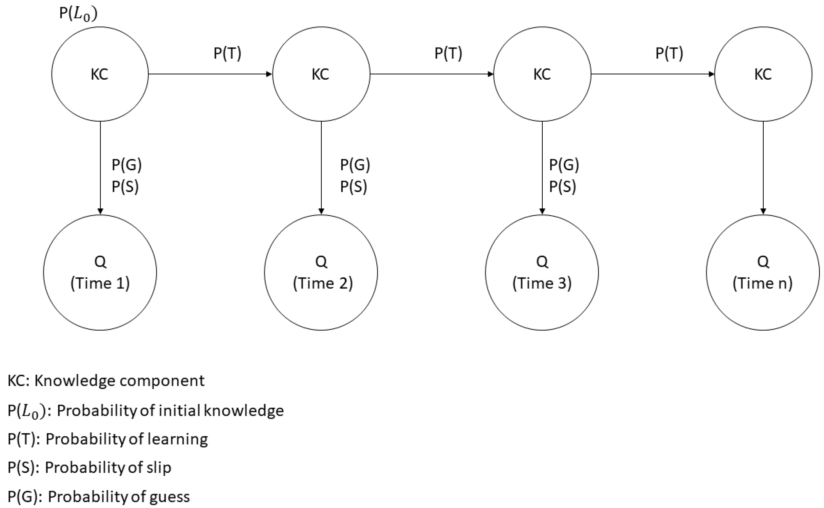
Hình 3.1. Cấu trúc tổng quát của mô hình BKT
Trong Hình 3.1, mỗi nút KC biểu diễn trạng thái kiến thức ẩn của một kỹ năng tại một thời điểm; Q là kết quả trả lời quan sát được. P(L₀) là xác suất biết ban đầu, P(T) là xác suất học thêm sau một lượt, P(G) là xác suất đoán đúng khi chưa biết và P(S) là xác suất làm sai dù đã biết.

3.2.1. Công thức cập nhật trạng thái kiến thức
Đặt pₜ = P(Lₜ) là xác suất học sinh đã thành thạo kỹ năng trước khi quan sát kết quả ở lượt t. Khi học sinh trả lời đúng, xác suất thành thạo được cập nhật bằng công thức Bayes:
$$p_{t}^{+}=\frac{p_{t}\left(1 − S\right)}{p_{t}\left(1 − S\right)+\left(1 − p_{t}\right)G}$$
Trường hợp học sinh trả lời sai, xác suất thành thạo được cập nhật tương ứng:
$$p_{t}^{-}=\frac{p_{t}S}{p_{t}S+\left(1 − p_{t}\right)\left(1 − G\right)}$$
Sau bước cập nhật Bayes, trạng thái kiến thức pₜ* (nhận giá trị pₜ⁺ nếu trả lời đúng hoặc pₜ⁻ nếu trả lời sai) được cộng thêm khả năng tiếp thu sau lượt luyện tập để xác định trạng thái ở lượt kế tiếp:
$$p_{t+1}=p_{t}^{*}+\left(1 − p_{t}^{*}\right)T$$
Từ trạng thái kiến thức pₜ₊₁, mô hình dự đoán xác suất học sinh sẽ trả lời đúng ở lượt làm bài tiếp theo:
$$P(C_{t+1}=1)=p_{t+1}\left(1 − S\right)+\left(1 − p_{t+1}\right)G$$
Các ký hiệu và tham số trong mô hình BKT được chú thích chi tiết như sau:
• P(L₀): Xác suất học sinh đã biết kỹ năng đó từ trước.
• P(T): Xác suất học sinh học được kỹ năng sau một lượt luyện tập.
• P(S) (Slip): Xác suất học sinh làm sai dù đã hiểu bài (sơ suất).
• P(G) (Guess): Xác suất học sinh đoán bừa nhưng vẫn làm đúng.
• pₜ = P(Lₜ): Xác suất học sinh đã thành thạo kỹ năng trước lượt làm bài thứ t.
• pₜ⁺: Xác suất thành thạo được cập nhật khi học sinh trả lời đúng.
• pₜ⁻: Xác suất thành thạo được cập nhật khi học sinh trả lời sai.
• pₜ*: Trạng thái sau bước cập nhật Bayes (nhận giá trị pₜ⁺ nếu đúng hoặc pₜ⁻ nếu sai).
• pₜ₊₁: Xác suất thành thạo ở lượt tiếp theo sau khi tính thêm khả năng học tiếp thu P(T).
• P(Cₜ₊₁ = 1): Xác suất dự đoán học sinh sẽ trả lời đúng ở lượt tiếp theo.
Trong notebook huấn luyện của đề tài, xác suất ban đầu P(L₀) của mỗi kỹ năng được ước lượng từ lần xuất hiện đầu tiên trong tập train. Mô hình thực hiện tìm kiếm lưới trên 27 tổ hợp tham số của P(T), P(G) và P(S), sau đó chọn bộ tham số đạt validation log loss thấp nhất. BKT hoạt động độc lập trên từng kỹ năng và không sử dụng mạng nơ-ron.

3.3. Mô hình DKT
DKT (Deep Knowledge Tracing) là hướng tiếp cận dựa trên mô hình học sâu, sử dụng mạng nơ-ron hồi quy (Recurrent Neural Network - RNN) hoặc mạng nơ-ron bộ nhớ dài-ngắn (LSTM) để theo dõi trạng thái tri thức của người học qua chuỗi tương tác thời gian. Khác với BKT theo dõi từng kỹ năng độc lập, DKT biểu diễn toàn bộ lịch sử học tập thành một chuỗi vector liên tục và dùng trạng thái ẩn của mạng nơ-ron để học mối liên hệ tiềm ẩn giữa các kỹ năng.
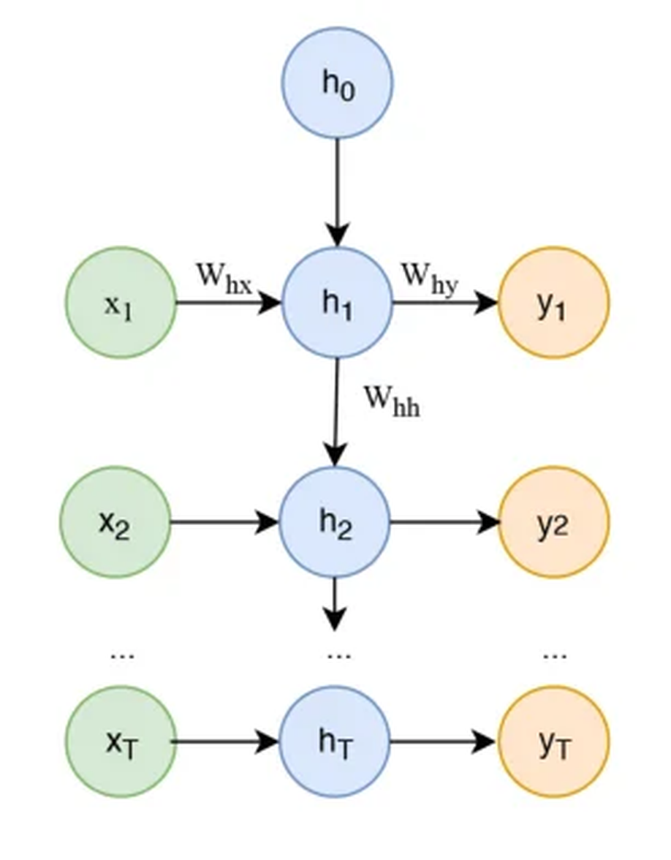
Hình 3.2. Cấu trúc mạng nơ-ron hồi quy của mô hình DKT
Trong Hình 3.2, mô hình DKT được trải theo thời gian (unrolled through time) qua T lượt tương tác: xₜ là vector đầu vào biểu diễn câu hỏi hoặc kỹ năng cùng kết quả đúng sai ở lượt t; h₀ là trạng thái ẩn khởi tạo ban đầu; hₜ là vector trạng thái ẩn nén toàn bộ kiến thức tích lũy của người học tính đến lượt t; yₜ là vector xác suất đầu ra đại diện cho khả năng trả lời đúng tất cả các kỹ năng ở lượt kế tiếp. Các ma trận trọng số gồm W_hx (kết nối đầu vào với trạng thái ẩn), W_hh (kết nối hồi quy giữa hai trạng thái ẩn liên tiếp) và W_hy (kết nối trạng thái ẩn với đầu ra).

3.3.1. Công thức lan truyền và dự đoán của DKT
Tại mỗi thời điểm t, mô hình mã hóa tương tác giữa kỹ năng mục tiêu qₜ và kết quả đúng sai cₜ ∈ {0, 1} thành vector đầu vào xₜ qua ma trận nhúng (Embedding):
$$x_{t}=E(q_{t}+c_{t}·M)$$
Trạng thái ẩn hₜ biểu diễn mức độ hiểu biết tích lũy được cập nhật từ vector đầu vào xₜ và trạng thái ẩn liền trước hₜ₋₁:
$$h_{t}=tanh(W_{hx}x_{t}+W_{hh}h_{t-1}+b_{h})$$
Từ trạng thái ẩn hₜ, mạng ánh xạ sang vector đầu ra yₜ chứa xác suất dự đoán cho toàn bộ các kỹ năng:
$$y_{t}=σ(W_{hy}h_{t}+b_{y})$$
Khi học sinh làm bài tập ở lượt tiếp theo yêu cầu kỹ năng qₜ₊₁, xác suất trả lời đúng được trích xuất trực tiếp từ vị trí tương ứng của vector đầu ra:
$$P(C_{t+1}=1∣q_{t+1})=y_{t}[q_{t+1}]$$
Mô hình được huấn luyện bằng cách tối thiểu hóa hàm mất mát Binary Cross-Entropy trên toàn bộ chuỗi tương tác:
$$L=-\sum_{t=1}^{T-1}{\left[c_{t+1}logy_{t}[q_{t+1}]+(1-c_{t+1})log(1-y_{t}[q_{t+1}])\right]}$$
Các ký hiệu và tham số trong mô hình DKT được chú thích chi tiết như sau:
• xₜ: Vector đầu vào tại thời điểm t, biểu diễn kỹ năng qₜ và kết quả làm bài cₜ của học sinh.
• h₀: Vector trạng thái ẩn khởi tạo ban đầu trước khi bắt đầu chuỗi tương tác.
• hₜ: Vector trạng thái ẩn tại bước t, nén toàn bộ lịch sử học tập và tri thức tích lũy của học sinh.
• yₜ: Vector xác suất đầu ra tại bước t, dự đoán khả năng làm đúng tất cả các kỹ năng ở lượt kế tiếp.
• W_hx: Ma trận trọng số kết nối từ vector đầu vào xₜ sang trạng thái ẩn hₜ.
• W_hh: Ma trận trọng số hồi quy chuyển tiếp trạng thái ẩn từ bước t−1 sang bước t.
• W_hy: Ma trận trọng số ánh xạ từ trạng thái ẩn hₜ sang vector đầu ra yₜ.
• b_h, b_y: Các vector độ lệch (bias) tương ứng của tầng ẩn và tầng đầu ra.
• σ: Hàm kích hoạt Sigmoid đưa giá trị dự đoán về khoảng xác suất (0, 1).
• ℒ: Hàm mất mát Binary Cross-Entropy dùng để tối ưu hóa trọng số mô hình.
Trong notebook huấn luyện của đề tài, mỗi tương tác được biểu diễn bằng vector embedding 32 chiều, tầng LSTM có 64 nơ-ron ẩn và hệ số dropout 0,2. Mô hình được tối ưu bằng thuật toán Adam với learning rate 0,001, chia batch theo học viên và sử dụng validation log loss để lưu checkpoint tốt nhất. Nếu validation log loss không cải thiện sau ba epoch liên tiếp, quá trình huấn luyện sẽ dừng sớm để chống quá khớp (early stopping).

3.4. Mô hình PAL-Net
PAL-Net trong phạm vi đề tài là mô hình dự đoán kết hợp ba nguồn thông tin: embedding của kỹ năng mục tiêu, năm đặc trưng tóm tắt lịch sử trước lượt hiện tại và bối cảnh đồ thị kỹ năng được tổng hợp theo mức thành thạo của người học. Cách biểu diễn này cho phép mô hình sử dụng đồng thời bài sắp làm, hành vi trước đó và quan hệ giữa các kỹ năng.
Đồ thị kỹ năng được biểu diễn bằng ma trận kề A. Hai lớp Graph Convolutional Network tạo embedding 16 chiều cho từng kỹ năng. Năm đặc trưng lịch sử được đưa qua mạng MLP 5→16→16. Vector thành thạo theo kỹ năng được chuẩn hóa thành trọng số để lấy trung bình có trọng số của toàn bộ embedding trên đồ thị. Ba vector 16 chiều được ghép thành vector 48 chiều rồi đưa qua mạng dự đoán 48→32→1.
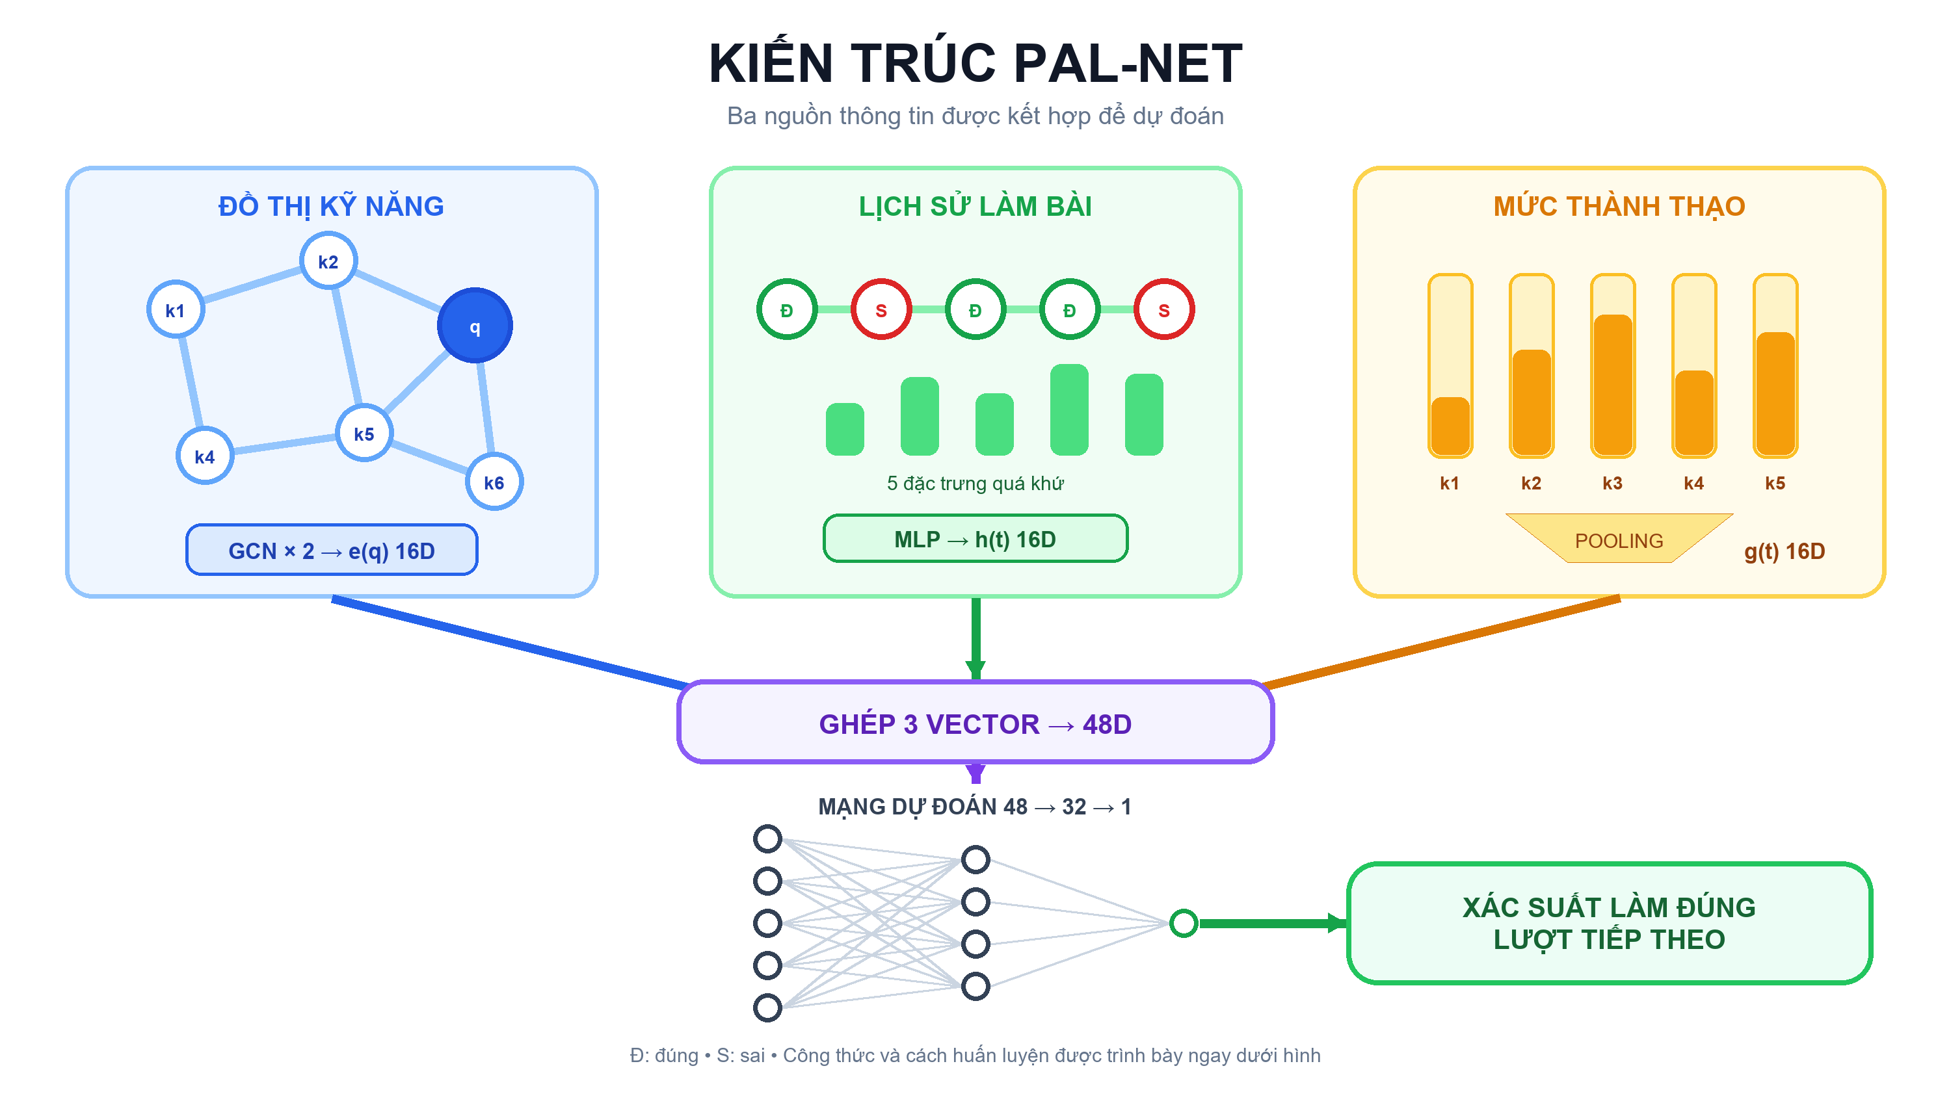
Hình 3.3. Kiến trúc PAL-Net được cài đặt trong ba notebook huấn luyện
Hình 3.3 mô tả đúng kiến trúc đang được cài đặt trong ba notebook. Đây là cấu hình thực nghiệm của đề tài, không được xem là kiến trúc PAL-Net duy nhất cho mọi bộ dữ liệu.
Chuẩn hóa đồ thị. Ma trận kề được thêm cạnh tự nối và chuẩn hóa đối xứng trước khi truyền qua GCN:
$$\overset{\sim }{A}=A+I,\overset{^}{A}=D^{-1/2}\overset{\sim }{A}D^{-1/2}$$
Lan truyền trên đồ thị. Với X là đặc trưng nút học được và E là bảng embedding kỹ năng sau hai lớp GCN:
$$H^{\left(1\right)}=ReLU(\overset{^}{A}·{Linear}_{1}(X)),E=ReLU(\overset{^}{A}·{Linear}_{2}(H^{\left(1\right)}))$$
Mã hóa lịch sử. Vector s_t gồm đúng năm giá trị được tính từ các lượt đứng trước lượt cần dự đoán; h_t là kết quả của History MLP:
$$s_{t}={\left[log(1+a_{t,q}),\frac{c_{t,q}}{a_{t,q}},{EMA}_{t,q},log(1+A_{t}),\frac{C_{t}}{A_{t}}\right]}^{T},h_{t}={MLP}_{hist}(s_{t})$$
Bối cảnh đồ thị. Số đúng và số lần làm của mỗi kỹ năng được làm trơn Laplace để tạo mức thành thạo m_t,k; sau đó mô hình pooling embedding bằng trọng số chuẩn hóa:
$$m_{t,k}=\frac{c_{t,k}+1}{a_{t,k}+2},w_{t,k}=\frac{m_{t,k}}{\sum_{j}^{N}{m_{t,j}}},g_{t}=w_{t}^{T}E$$
Dự đoán. Embedding kỹ năng mục tiêu e_q, lịch sử h_t và bối cảnh g_t được ghép trước khi tính xác suất:
$$z_{t}=[e_{q_{t}}∥h_{t}∥g_{t}],l_{t}={MLP}_{pred}(z_{t}),p_{t}=σ(l_{t})$$
Hàm mất mát. PAL-Net tối thiểu hóa Binary Cross-Entropy theo mini-batch; trong mã nguồn dùng BCEWithLogitsLoss để tính trực tiếp từ logit l_t ổn định hơn về số học:
$$L=-\frac{1}{B}\sum_{i=1}^{B}{[}y_{i}log(p_{i})+(1-y_{i})log(1-p_{i})]$$
Trong các công thức: a_t,k và c_t,k lần lượt là số lần làm và số lần đúng của kỹ năng k trước thời điểm t; A_t và C_t là tổng số lượt làm và tổng số lượt đúng; q_t là kỹ năng mục tiêu; N là số kỹ năng; y_i ∈ {0,1} là nhãn đúng sai; p_i là xác suất dự đoán và B là kích thước mini-batch. Khi kỹ năng hoặc toàn bộ lịch sử chưa có lượt quan sát, tỷ lệ đúng được gán giá trị trung tính 0,5.
Quy trình huấn luyện. Mỗi seed chia người học theo từng nhóm hành vi, với 8 người train, 2 người validation và 2 người test trong mỗi nhóm. PAL-Net được huấn luyện bằng Adam với learning rate 0,003, weight decay 0,0001, batch size 64, dropout 0,1 và tối đa 8 epoch. Sau mỗi epoch, mô hình được đánh giá bằng validation log loss; checkpoint tốt nhất được giữ lại và dừng sớm nếu chỉ số không cải thiện trong 3 epoch liên tiếp. Tập test chỉ được sử dụng sau khi đã chọn checkpoint.
Phạm vi diễn giải. PAL-Net học tham số của đặc trưng nút, hai lớp GCN, History MLP và mạng dự đoán bằng lan truyền ngược. Kết quả tốt hơn trong bộ dữ liệu mô phỏng hiện tại chỉ cho thấy sự phù hợp trong thiết lập thí nghiệm này; nó không chứng minh mô hình giải quyết hoàn toàn cold-start hoặc luôn tốt hơn BKT và DKT.

3.5. Điểm giống và khác nhau giữa ba mô hình
Tiêu chí | BKT | DKT | PAL-Net
Thông tin đầu vào | Kỹ năng và đúng sai | Chuỗi kỹ năng và đúng sai | Kỹ năng, lịch sử thống kê và đồ thị kỹ năng
Cách ghi nhớ lịch sử | Xác suất thành thạo từng kỹ năng | Trạng thái ẩn LSTM | Đặc trưng lịch sử và bối cảnh đồ thị
Quan hệ giữa kỹ năng | Không mô hình hóa trực tiếp | Có thể học ngầm từ chuỗi | Được đưa vào qua đồ thị
Khả năng giải thích | Cao | Thấp hơn | Trung bình
Nhu cầu dữ liệu | Thấp hơn | Cao | Trung bình đến cao
Cách lựa chọn | Validation log loss của lưới tham số | Checkpoint validation tốt nhất | Checkpoint validation tốt nhất
Bảng 3.1. So sánh đặc điểm của BKT, DKT và PAL-Net

3.6. Các chỉ số đánh giá mô hình
ROC-AUC đo khả năng xếp lượt đúng cao hơn lượt sai trên nhiều ngưỡng; giá trị càng cao càng tốt. Accuracy đo tỷ lệ dự đoán đúng khi dùng ngưỡng 0,5 nhưng có thể bị ảnh hưởng nếu số lượt đúng và sai mất cân bằng. Log loss đánh giá chất lượng xác suất và phạt mạnh dự đoán tự tin nhưng sai; giá trị càng thấp càng tốt. Brier Score là trung bình bình phương sai số giữa xác suất và nhãn, cũng có giá trị tốt hơn khi thấp hơn.
ROC-AUC được dùng để quan sát khả năng phân biệt đúng sai mà không cố định một ngưỡng quyết định. Chỉ số này hữu ích khi so sánh mô hình, nhưng không cho biết xác suất dự đoán có khớp với tần suất thực tế hay không.
Log loss và Brier Score bổ sung cho ROC-AUC vì cả hai sử dụng trực tiếp giá trị xác suất. Một mô hình có thể xếp hạng đúng nhưng vẫn đưa ra xác suất quá tự tin; khi đó Log loss hoặc Brier Score sẽ phản ánh vấn đề rõ hơn.
Accuracy tại ngưỡng 0,5 được trình bày để dễ hiểu, nhưng không được dùng làm tiêu chí duy nhất. Notebook còn lưu F1 và ECE để kiểm tra thêm khả năng nhận diện lớp đúng và mức độ hiệu chuẩn. Kết luận chính được dựa trên nhiều chỉ số thay vì chọn một con số thuận lợi cho một mô hình.

CHƯƠNG 4 DỮ LIỆU VÀ QUY TRÌNH THỰC NGHIỆM

4.1. Nguồn bài tập và lịch sử học tập
Mã bài tập, tên bài, bài học và độ khó được xuất từ bảng CodingExercise của cơ sở dữ liệu thật. Mỗi item_id trong bộ dữ liệu là UUID của bài tập có trong hệ thống, không phải mã bài giả lập. Tuy nhiên, người học, thời gian, số lần làm, lỗi thường gặp và kết quả đúng sai vẫn được mô phỏng để tạo đủ lịch sử cho cả ba ngôn ngữ.
Việc dùng bài tập thật giúp kiểm tra được mapping giữa bài, bài học và kỹ năng. Nó không biến lịch sử mô phỏng thành dữ liệu người học thật. Trong báo cáo, cụm từ dữ liệu thật chỉ được dùng cho danh mục bài tập; phần hành vi luôn được gọi là lịch sử học tập mô phỏng.
Ngôn ngữ | Bài trong catalog | Bài đã dùng | Người học mô phỏng | Lượt nộp | Kỹ năng có bài
Python | 322 | 300 | 60 | 6.471 | 26/35
JavaScript | 127 | 127 | 60 | 3.566 | 23/23
C++ | 48 | 48 | 60 | 3.531 | 21/21
Bảng 4.1. Quy mô dữ liệu của ba ngôn ngữ

4.2. Dữ liệu Python
Bộ Python có số bài và số lượt lớn nhất. Trong 322 bài của catalog, 300 bài được dùng để tạo 6.471 lượt nộp của 60 người học mô phỏng. Có 26 trong 35 kỹ năng có bài tập thật phù hợp. Những kỹ năng chưa có bài không được tạo mã bài giả để lấp chỗ trống.

4.3. Dữ liệu JavaScript
Bộ JavaScript sử dụng toàn bộ 127 bài tập trong catalog, tạo 3.566 lượt nộp của 60 người học mô phỏng. Tất cả 23 kỹ năng trong đồ thị JavaScript đều có ít nhất một bài thật được mapping.

4.4. Dữ liệu C++
Bộ C++ sử dụng toàn bộ 48 bài tập có trong catalog, tạo 3.531 lượt nộp của 60 người học mô phỏng. Tất cả 21 kỹ năng có bài thật, nhưng số bài thấp hơn hai ngôn ngữ còn lại nên mức độ đa dạng nội dung còn hạn chế.

4.5. Chia tập huấn luyện validation và test
Mỗi ngôn ngữ có năm nhóm hành vi mô phỏng, mỗi nhóm 12 người. Trong từng nhóm, tám người được đưa vào train, hai người vào validation và hai người vào test. Vì vậy, mỗi seed có 40 người train, 10 người validation và 10 người test. Cách chia này giữ tỷ lệ hành vi tương đương và ngăn một người xuất hiện ở nhiều tập.
Tập dữ liệu | Số người mỗi nhóm | Tổng người mỗi ngôn ngữ | Mục đích
Train | 8 | 40 | Ước lượng tham số hoặc cập nhật trọng số
Validation | 2 | 10 | Chọn tham số và checkpoint
Test | 2 | 10 | Đánh giá cuối sau khi lựa chọn mô hình
Bảng 4.2. Cách chia người học cho mỗi seed

Ba seed 20261013, 20261014 và 20261015 được dùng để thay đổi cách chọn người vào từng tập. Báo cáo trình bày trung bình và độ lệch chuẩn mẫu qua ba seed. Ba seed giúp quan sát độ dao động ban đầu nhưng vẫn còn ít để đưa ra kết luận chắc chắn.

4.6. Huấn luyện trực tiếp trong ba notebook
Mỗi ngôn ngữ có một notebook riêng: train_python_models.ipynb, train_javascript_models.ipynb và train_cpp_models.ipynb. Trong từng notebook, mã định nghĩa BKT, DKT, PAL-Net, vòng lặp huấn luyện, đánh giá và lưu artifact đều được trình bày trực tiếp. Notebook không gọi script huấn luyện bên ngoài và mỗi lần Run All đều huấn luyện lại ba mô hình.
1. Đọc dữ liệu, kiểm tra checksum, kỹ năng hợp lệ và thứ tự thời gian.
2. Tạo ba cách chia train, validation và test theo seed, giữ tách biệt người học.
3. Huấn luyện BKT bằng cách thử lưới tham số và chọn validation log loss thấp nhất.
4. Huấn luyện DKT và PAL-Net bằng Adam, theo dõi validation log loss và dừng sớm.
5. Chỉ sau khi mô hình được chọn mới tính chỉ số trên test và lưu xác suất theo từng event.
6. Kiểm tra ba mô hình được đánh giá trên đúng cùng event và cùng nhãn.

4.7. Điều kiện bảo đảm so sánh công bằng
Nội dung | BKT | DKT | PAL-Net
Dữ liệu và split | Giống nhau | Giống nhau | Giống nhau
Lượt được chấm | Từ lượt thứ hai | Từ lượt thứ hai | Từ lượt thứ hai
Lựa chọn mô hình | Validation log loss | Validation log loss | Validation log loss
Epoch tối đa | Không áp dụng | 8 | 8
Optimizer | Không áp dụng | Adam | Adam
Learning rate | Không áp dụng | 0,003 | 0,003
Weight decay | Không áp dụng | 0,0001 | 0,0001
Dropout | Không áp dụng | 0,1 | 0,1
Patience | Không áp dụng | 3 epoch | 3 epoch
Bảng 4.3. Điều kiện huấn luyện và lựa chọn mô hình

Sự công bằng ở đây có nghĩa là ba mô hình dùng cùng dữ liệu và cùng giao thức đánh giá, không có nghĩa là ba mô hình phải có cấu trúc hoặc số tham số giống nhau. BKT có cách học tham số khác với mạng nơ-ron nên được lựa chọn bằng lưới tham số thay vì số epoch.

CHƯƠNG 5 KẾT QUẢ SO SÁNH BKT DKT VÀ PAL-NET

5.1. Kết quả tổng hợp

Ngôn ngữ | Mô hình | ROC-AUC | Accuracy | Log loss | Brier
Python | BKT | 0,5863 ± 0,0269 | 0,5615 ± 0,0059 | 0,6855 ± 0,0107 | 0,2459 ± 0,0049
Python | DKT | 0,5354 ± 0,0165 | 0,5390 ± 0,0083 | 0,6891 ± 0,0030 | 0,2480 ± 0,0015
Python | PAL-Net | 0,6449 ± 0,0350 | 0,6109 ± 0,0166 | 0,6614 ± 0,0077 | 0,2345 ± 0,0037
JavaScript | BKT | 0,5921 ± 0,0164 | 0,5711 ± 0,0187 | 0,6789 ± 0,0077 | 0,2429 ± 0,0037
JavaScript | DKT | 0,5183 ± 0,0279 | 0,5025 ± 0,0259 | 0,6930 ± 0,0028 | 0,2499 ± 0,0014
JavaScript | PAL-Net | 0,6338 ± 0,0105 | 0,5982 ± 0,0288 | 0,6699 ± 0,0088 | 0,2385 ± 0,0043
C++ | BKT | 0,5673 ± 0,0081 | 0,5704 ± 0,0131 | 0,6869 ± 0,0068 | 0,2467 ± 0,0032
C++ | DKT | 0,5353 ± 0,0210 | 0,5307 ± 0,0127 | 0,6918 ± 0,0054 | 0,2493 ± 0,0026
C++ | PAL-Net | 0,6167 ± 0,0048 | 0,5832 ± 0,0323 | 0,6714 ± 0,0052 | 0,2393 ± 0,0026
Bảng 5.1. Kết quả kiểm tra trung bình qua ba seed

Ký hiệu ± biểu diễn độ lệch chuẩn mẫu qua ba seed. Với ROC-AUC và Accuracy, giá trị cao hơn tốt hơn. Với Log loss và Brier Score, giá trị thấp hơn tốt hơn.
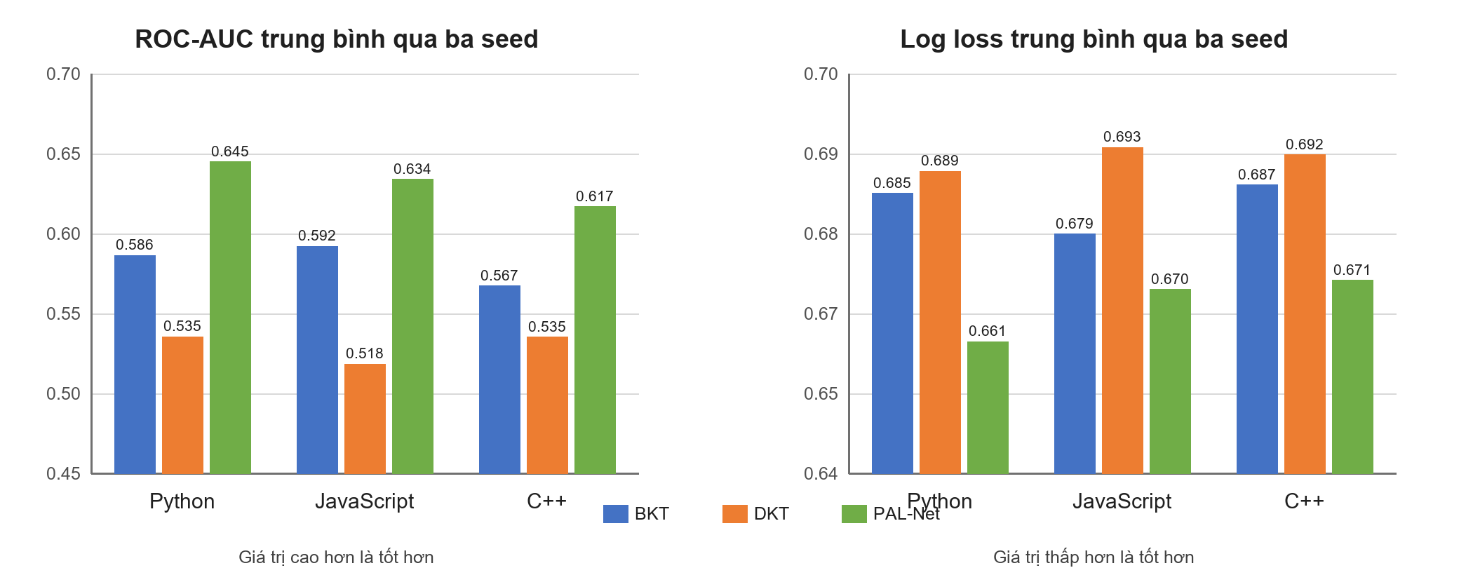
Hình 5.1. So sánh ROC-AUC và Log loss của ba mô hình

5.2. Kết quả trên khóa học Python
PAL-Net đạt ROC-AUC 0,6449, cao hơn BKT 0,5863 và DKT 0,5354. PAL-Net cũng có Log loss 0,6614 và Brier 0,2345, thấp nhất trong ba mô hình. Tuy vậy, độ lệch chuẩn ROC-AUC của PAL-Net là 0,0350, cho thấy kết quả còn thay đổi đáng kể theo cách chia người học.

5.3. Kết quả trên khóa học JavaScript
PAL-Net đạt ROC-AUC 0,6338 và Log loss 0,6699. BKT đứng thứ hai với ROC-AUC 0,5921. DKT có ROC-AUC 0,5183, gần mức phân biệt ngẫu nhiên. Kết quả này có thể liên quan đến lượng dữ liệu và độ dài chuỗi chưa đủ để LSTM học ổn định.

5.4. Kết quả trên khóa học C++
PAL-Net đạt ROC-AUC 0,6167, BKT đạt 0,5673 và DKT đạt 0,5353. C++ có số bài thật thấp nhất nên mức đa dạng bài tập bị giới hạn. Kết quả vẫn cho phép kiểm tra quy trình, nhưng chưa đủ để khẳng định mô hình sẽ giữ thứ hạng này khi catalog và dữ liệu người học tăng lên.

5.5. Phân tích sự chênh lệch giữa ba mô hình
PAL-Net sử dụng trực tiếp các đặc trưng như số lần làm, tỷ lệ đúng gần đây và bối cảnh đồ thị. Bộ sinh lịch sử mô phỏng cũng tạo quá trình tiến bộ theo số lần luyện tập và sắp thứ tự nội dung theo đồ thị kỹ năng. Mặc dù công thức sinh đúng sai không dùng trực tiếp mức thành thạo kỹ năng tiên quyết, cấu trúc dữ liệu vẫn có thể phù hợp với đầu vào của PAL-Net hơn BKT và DKT. Vì vậy, kết quả tốt hơn của PAL-Net có thể phản ánh cả năng lực mô hình lẫn cách dữ liệu được mô phỏng.
DKT không được cố ý làm yếu hơn: mô hình dùng cùng split, cùng số epoch tối đa và cùng quy tắc chọn checkpoint với PAL-Net. Tuy nhiên, LSTM thường cần nhiều chuỗi quan sát đa dạng. Mỗi ngôn ngữ hiện chỉ có 40 người train trong một seed, nên DKT có thể chưa nhận đủ dữ liệu để phát huy lợi thế.

5.6. Đối chiếu với kết quả ASSISTments
Bảng 5.2. Kết quả đối chiếu trên ASSISTments
Mô hình | ROC-AUC | Nhận xét
BKT | 0,6901 | Thấp hơn hai mô hình mạng nơ-ron trong benchmark này.
DKT-LSTM | 0,7580 | Cao hơn PAL-Net trên ASSISTments.
PAL-Net | 0,7517 | Không phải mô hình có ROC-AUC cao nhất trên benchmark.
PAL-Net không graph | 0,7588 | Cho thấy đồ thị hiện tại chưa tạo lợi thế trên dataset này.

Kết quả ASSISTments khác với ba bộ lịch sử mô phỏng của LearnPython: DKT-LSTM và PAL-Net không graph có ROC-AUC cao hơn PAL-Net đầy đủ. Sự khác biệt này là bằng chứng rằng không thể kết luận PAL-Net luôn tốt hơn. Thứ hạng phụ thuộc dữ liệu, cách biểu diễn kỹ năng và quy trình huấn luyện.

5.7. Hạn chế của thực nghiệm
• Người học và kết quả làm bài được mô phỏng; tham số hành vi chưa được ước lượng từ người học thật.
• Ba seed chỉ cung cấp ước lượng dao động ban đầu, chưa tạo khoảng tin cậy đủ mạnh.
• Lượt đầu tiên không có lịch sử chưa được chấm trong bảng so sánh công bằng.
• Mapping bài tập và kỹ năng cần được chuyên gia nội dung xác nhận thêm.
• Checkpoint trong thư mục notebook_fair_kt chỉ phục vụ nghiên cứu, chưa phải model registry vận hành.

CHƯƠNG 6 THẢO LUẬN VÀ HƯỚNG PHÁT TRIỂN

6.1. Khả năng áp dụng vào hệ thống
Thực nghiệm hiện tại chứng minh rằng dự án đã có quy trình đọc dữ liệu, huấn luyện, lưu artifact và so sánh ba mô hình trên cùng một giao thức. Để đưa mô hình vào chức năng gợi ý, hệ thống cần bổ sung dữ liệu người học thật, xác nhận mapping bài kỹ năng, theo dõi phiên bản mô hình và có cơ chế quay về quy tắc đơn giản khi dữ liệu không đủ.

6.2. Vấn đề người học chưa có lịch sử
Cold-start xảy ra khi người học chưa có hoặc có rất ít lượt làm bài. Notebook có thể báo riêng các nhóm có 1 đến 3, 4 đến 7 và từ 8 lượt lịch sử trước đó. Kết quả này chỉ cho biết mô hình hoạt động thế nào khi lịch sử còn ngắn. Lượt hoàn toàn chưa có lịch sử vẫn cần thông tin đầu vào khác như bài kiểm tra ban đầu, lựa chọn mục tiêu hoặc quy tắc mặc định.

6.3. Vai trò của Sandbox đối với an toàn mã nguồn
BKT, DKT và PAL-Net chỉ dự đoán xác suất đúng; chúng không đọc hay ngăn mã độc. An toàn thực thi thuộc về Docker Sandbox, cấu hình giới hạn tài nguyên, quyền hệ thống, mạng, timeout, kiểm tra ảnh container và quy trình vận hành. Vì vậy, phần an toàn phải được kiểm thử riêng với các tình huống lỗi biên dịch, vòng lặp vô hạn và sử dụng tài nguyên vượt giới hạn.

6.4. Cơ sở của khoảng Golden Zone
Khoảng 0,70 đến 0,85 chỉ có thể được dùng như một quy tắc đề xuất khi định nghĩa rõ đại lượng đang xét là xác suất làm đúng hay mức thành thạo. Thực nghiệm hiện tại đánh giá dự đoán đúng sai, chưa chứng minh người học tiến bộ tốt hơn khi được chọn bài trong khoảng này. Việc xác nhận Golden Zone cần một thí nghiệm có nhóm đối chứng và đo kết quả học tập độc lập.
Bảng 6.1. Phạm vi của các nhận định trong đề tài
Nhận định | Cách diễn đạt phù hợp | Bằng chứng còn thiếu
Cold-start | Đã đánh giá bước đầu khi lịch sử ngắn; chưa giải quyết triệt để. | Đánh giá lượt chưa có lịch sử và dữ liệu người học thật.
Ngăn chặn mã độc | Sandbox giúp cô lập và hạn chế rủi ro theo cấu hình. | Kiểm thử an toàn và rà soát cấu hình độc lập.
Golden Zone 0,70-0,85 | Giả thuyết hoặc chính sách đề xuất. | Thử nghiệm kiểm chứng tác động đến kết quả học tập.
PAL-Net tốt hơn | Tốt nhất trong ba mô hình trên ba bộ lịch sử mô phỏng hiện tại. | Lặp lại trên dữ liệu người học thật và nhiều seed hơn.

6.5. Kế hoạch đánh giá trên người học thật
1. Thu thập dữ liệu có sự cho phép và loại bỏ thông tin định danh không cần thiết.
2. Khóa schema, mapping bài kỹ năng, tiêu chí loại dữ liệu và giao thức chia tập trước khi xem kết quả test.
3. Huấn luyện lại ba mô hình với nhiều seed hơn và báo khoảng tin cậy theo người học.
4. Đánh giá riêng chất lượng dự đoán và tác động của chính sách gợi ý bằng pre-test, post-test hoặc nhóm đối chứng.
5. Chỉ triển khai rộng sau khi có cơ chế giám sát, phiên bản hóa và quay về phương án an toàn.

6.6. Kiến trúc Multi-Agent và LLM trong chức năng Luyện tập AI
Chức năng Luyện tập AI hiện sử dụng kiến trúc multi-agent điều phối tập trung. Các agent đảm nhiệm những vai trò chuyên biệt trong việc hiểu yêu cầu, đánh giá điều kiện tiên quyết, lập kế hoạch, sinh bài, biên soạn lý thuyết và thẩm định. Orchestrator truyền dữ liệu giữa các vai trò và áp dụng các cổng kiểm định trước khi phát hành bài.
Các agent không có bộ nhớ dài hạn riêng. Lịch sử hội thoại và trạng thái tri thức được lưu ở cấp ứng dụng, sau đó được Orchestrator lấy từ Backend và truyền vào từng lượt xử lý. Cách tổ chức này cho phép kiểm soát nguồn dữ liệu dùng để cá nhân hóa, đồng thời tránh diễn giải rằng mỗi agent tự học hoặc tự thay đổi từ các cuộc trò chuyện trước.
Hệ thống chỉ tự trị một phần vì trình tự agent, giới hạn ba lượt sửa và điều kiện Publication Gate vẫn được xác định bằng mã nguồn. Hướng phát triển tiếp theo là đánh giá chất lượng bài sinh trên người học thật, đo tỷ lệ vượt kiểm định, theo dõi lỗi theo ngôn ngữ và chỉ tăng quyền tự quyết của agent khi có tiêu chí giám sát và cơ chế quay về trạng thái an toàn.

KẾT LUẬN VÀ KIẾN NGHỊ

1. Kết quả đạt được
Trong thời gian thực tập, sinh viên đã xây dựng và tích hợp các thành phần chính của hệ thống LearnPython, gồm giao diện, Backend, cơ sở dữ liệu, AI Service và môi trường Sandbox. Chức năng Luyện tập AI sử dụng quy trình multi-agent điều phối tập trung, bộ nhớ trạng thái người học dùng chung và các cổng kiểm định trước khi phát hành bài. Phần nghiên cứu đã tạo catalog bài tập thật, lịch sử học tập mô phỏng và ba notebook huấn luyện BKT, DKT, PAL-Net có thể chạy lại.

2. Kết luận về ba mô hình
PAL-Net đạt ROC-AUC cao nhất và Log loss thấp nhất trên ba bộ lịch sử mô phỏng dùng bài tập thật. BKT có kết quả ổn định hơn DKT trong thiết lập này, còn DKT chưa thể hiện lợi thế rõ ràng với số người học train hiện có. Kết quả ASSISTments cho thứ hạng khác, vì vậy kết luận phù hợp là PAL-Net có kết quả tốt trong phạm vi thực nghiệm hiện tại, không phải mô hình luôn tốt nhất.

3. Kiến nghị đối với đơn vị thực tập
Đơn vị có thể tiếp tục hỗ trợ kiểm thử với nhóm người dùng được kiểm soát, xác nhận mapping bài tập kỹ năng và quy trình sử dụng dữ liệu. Trước khi triển khai rộng, cần rà soát Sandbox, quyền truy cập, sao lưu, nhật ký vận hành và phương án xử lý sự cố.

4. Kiến nghị đối với chương trình đào tạo
Các dự án có thành phần AI nên yêu cầu sinh viên mô tả rõ dữ liệu, cách chia train test, chỉ số đánh giá, khả năng chạy lại và giới hạn của kết luận. Điều này giúp tách kết quả kỹ thuật khỏi các tuyên bố về hiệu quả thực tế chưa được kiểm chứng.

5. Bài học cá nhân
Bài học chính là chỉ số cao chưa bảo đảm hiệu quả học tập; kết quả còn phụ thuộc dữ liệu, kiến trúc, an toàn và cách diễn giải. Vì vậy, báo cáo phải ghi rõ giới hạn để có thể kiểm tra và tiếp tục phát triển.

TÀI LIỆU THAM KHẢO
[1] A. T. Corbett và J. R. Anderson, Knowledge tracing Modeling the acquisition of procedural knowledge, User Modeling and User-Adapted Interaction, tập 4, tr. 253-278, 1994.
[2] C. Piech và cộng sự, Deep Knowledge Tracing, Advances in Neural Information Processing Systems 28, 2015.
[3] LearnPython, Ba notebook huấn luyện BKT DKT và PAL-Net cho Python JavaScript C++, tài liệu nội bộ, 2026.
[4] LearnPython, So sánh BKT DKT và PAL-Net trên bài tập thật lịch sử mô phỏng, tài liệu nghiên cứu nội bộ, 2026.
[5] LearnPython, Báo cáo benchmark Knowledge Tracing trên ASSISTments, tài liệu nghiên cứu nội bộ, 2026.
[6] L. S. Vygotsky, Mind in Society The Development of Higher Psychological Processes, Harvard University Press, 1978.

PHỤ LỤC

Phụ lục A. Cấu trúc ba notebook huấn luyện
Ba notebook được đặt tại ai-service/notebooks gồm train_python_models.ipynb, train_javascript_models.ipynb và train_cpp_models.ipynb. Mỗi notebook có các phần kiểm tra dữ liệu, chia người học, huấn luyện BKT, huấn luyện DKT, huấn luyện PAL-Net, đánh giá test và vẽ biểu đồ.

Phụ lục B. Vị trí dữ liệu và kết quả
Catalog bài tập nằm trong ai-service/data/real_exercise_catalog. Lịch sử mô phỏng nằm trong ai-service/data/synthetic_history_real_items. Artifact do notebook sinh nằm trong ai-service/outputs/notebook_fair_kt và có trường trained_in_notebook bằng true.

Phụ lục C. Minh chứng cần bổ sung
• Ảnh nhận diện hoặc không gian làm việc của đơn vị thực tập được phép sử dụng.
• Ảnh giao diện học bài và nộp bài không chứa mật khẩu, token hoặc dữ liệu cá nhân.
• Ảnh kiểm thử Sandbox với chương trình đúng, lỗi biên dịch và timeout.
• Ảnh chạy Run All của ba notebook và bảng kết quả được tạo lại.

